

INGENIERÍA MECATRÓNICA

REPORTE FINAL DE RESIDENCIAS

DESARROLLO DE SISTEMA DE ADMINISTRACIÓN DE CORTE Y SUJECIÓN EN ÁREA TOOL SHOP DE MUBEA DE MÉXICO

JORGE MELÉNDEZ ESPINOSA

Ma. Josefina Hernández Patiño
Nombre del Asesor Externo: Pedro Pérez Martínez

Celaya, Gto., 17 de julio de 2026.

RESUMEN
El presente documento detalla el desarrollo y resultados del proyecto de residencias titulado Desarrollo de sistema de administración de herramienta de corte y sujeción en área Tool Shop de Mubea de México. El proyecto busca resolver problemas de administración de inventario que provocan interrupciones en la producción y pérdidas de tiempo. La estrategia principal para la resolución de la problemática se basó en la creación de una base de datos en Excel para registrar la herramienta y la programación de una interfaz implementando macros en Visual Basic for Applications (VBA). Adicionalmente, se realizaron análisis de datos para localizar áreas de oportunidad y crear planes de reabastecimiento. El enfoque del proyecto se centró en recopilar datos de consumo, compra y deshecho de las herramientas. Mediante el análisis de datos se identificaron distintas herramientas de uso común, también se localizaron variaciones en sus registros de entradas. En base a la aceptación de la interfaz programada se concluyó que fue una implementación adecuada. Las clasificaciones de herramienta permitieron una localización sencilla para cualquier usuario, incluyendo aquellos con poca familiaridad de las nomenclaturas.

Palabras Clave: Base de datos, análisis de datos, macros, VBA.

AGRADECIMIENTOS
Se tiene completa libertad de agradecer a las personas que se desee. Estos pueden ser colaboradores, asesores, parientes, amigos, entre otros.

ÍNDICE DE CONTENIDO
Página
RESUMEN ii
AGRADECIMIENTOS iii
ÍNDICE DE CONTENIDO iv
ÍNDICE DE TABLAS vii
ÍNDICE DE FIGURAS viii
I Generalidades del proyecto 1
I.1 Introducción 1
I.2 Descripción de la organización y área de trabajo 2
I.3 Problema a resolver 5
I.4 Justificación 5
I.5 Alcances y limitaciones 6
I.5.1 Cobertura y trazabilidad del inventario 6
I.5.2 Desarrollo de arquitectura de software 6
I.5.3 Estructuración, clasificación y registro de movimientos 7
I.5.4 Análisis de datos y estrategias de mejora continua 7
I.5.5 Restricciones de infraestructura y políticas de IT 7
I.5.6 Exclusión de gestión comercial y de proveedores 7
I.6 Objetivos 8
I.6.1 Objetivo general 8
I.6.2 Objetivos específicos 8
I.6.3 Objetivos específicos 8
II Marco teórico 10
II.1 Antecedentes 10
II.2 Bases teóricas 12
II.2.1 El modelo relacional de datos y la arquitectura CRUD 12
II.2.2 Automatización ofimática mediante VBA y programación dirigida por eventos 12
II.2.3 Modelos de control de inventarios: análisis ABC y gestión de herramientas 13
II.2.4 Mantenimiento Productivo Total (TPM) y la disponibilidad del herramental 13
II.2.5 El ciclo PHVA como metodología de mejora continua 14
II.3 Bases conceptuales 14
III Desarrollo de las actividades 17
III.1 Identificación de área de trabajo en piso de producción 17
III.2 Identificación de flujo de trabajo en oficina 17
III.3 Creación de base de datos 18
III.4 Programación de interfaz de base de datos 18
IV Resultados 19
IV.1 Clasificación de herramienta de corte y sujeción 19
IV.1.1 Clasificación de brocas 20
IV.1.2 Clasificación de cortadores 20
IV.1.3 Clasificación de machuelos 21
IV.1.4 Clasificación de insertos 21
IV.1.5 Clasificación de herramientas de sujeción 21
IV.1.6 Clasificación de proveedores 21
IV.2 Programación de la interfaz y base de datos 21
IV.2.1 Interfaces de formularios 22
IV.2.2 Diagrama de flujo de formulario almacén 28
IV.2.3 Diagrama de flujo de formulario UserForm4 29
IV.3 Análisis de datos 29
IV.3.1 Herramienta de reafilado 30
V Conclusiones 34
V.1 Conclusiones del proyecto 34
V.2 Competencias desarrolladas o aplicadas 35
REFERENCIAS 36
ANEXOS 38
A) Código fuente Almacen 38
B) Código fuente UserForm4 124

ÍNDICE DE TABLAS

Página

Tabla II.1 Descripción de conceptos. 14
Tabla IV.1 Clasificaciones de herramientas. 18
Tabla IV.2 Descripción de acciones de bloques de programación. 27
Tabla IV.3 Porcentajes comparativos herramienta reafilada y nueva. 29
Tabla IV.4 Lista de herramienta considerada para reafilado. 30

ÍNDICE DE FIGURAS

Página

Figura I.1 Diagrama de flujo de proceso Tool Shop. 4
Figura IV.1 Listado de formularios y módulos utilizados en la programación. 21
Figura IV.2 Interfaz del formulario Almacen. 22
Figura IV.3 Datos almacenados dentro de un cuadro combinado. 22
Figura IV.4 Cuadro de lista filtrado por cuadro combinado. 23
Figura IV.5 Pestaña de visualización de detalles. 23
Figura IV.6 Botón para exportar datos. 24
Figura IV.7 Explorador de archivos. 24
Figura IV.8 Formulario Almacen, pestaña Historial. 25
Figura IV.9 Interfaz de artículos acumulados. 25
Figura IV.10 Formulario de registro de material. 26
Figura IV.11 Hoja principal del libro Excel. 26
Figura IV.12 Gráfica de consumos mensuales. 31
Figura IV.13 Gráfica de consumos mensuales proyectados, regresión lineal. 31
Figura IV.14 Gráfica de consumos mensuales proyectados, suavizado exponencial. 32

Generalidades del proyecto
A continuación, se detallan algunos datos generales sobre el proyecto. La empresa y ubicación donde se llevó a cabo el proyecto fue Mubea de México, planta Celaya, Apaseo el Grande. Específicamente el área o departamento de desarrollo del proyecto fue dentro de Tool Shop, un área de apoyo enfocada en el taller de maquinado CNC (Control numérico por computadora) para las líneas de producción.
Este proyecto exige competencias de un perfil académico de ingeniería. Se abarcaron temas como el manejo de datos y programación de interfaces.
La naturaleza y enfoque del proyecto es el desarrollo de software ofimático local orientado a la logística, automatización del control de inventarios y trazabilidad de activos físicos industriales.

Introducción
El escrito presentado a continuación pretendió describir y reportar el desarrollo y resultados del proyecto de residencia profesional titulado “Desarrollo de sistema de administración de herramienta de corte y sujeción en área Tool Shop de Mubea de México”.
Mubea se identifica principalmente por la manufactura de barras estabilizadoras en México, sin embargo, cuenta con otras plantas que se enfocan en otras áreas. Tool Shop de Mubea de México es un taller de maquinado CNC; principalmente realiza trabajos para las plantas de Celaya, aunque también puede apoyar a las demás plantas del mundo.
Un área de oportunidad clave que existía en Tool Shop era la administración de la herramienta de corte y sujeción. Dentro del taller la herramienta se almacenaba en una gaveta de origen alemán, dicho dispositivo tenía limitaciones debido a la administración implementada desde Alemania. Como consecuencia, era común encontrarse con discrepancias entre el stock registrado del almacén y el stock físico en piso de producción. Esto ocasionaba inconvenientes a la hora de maquinar piezas bajo un esquema, como la planeación de la producción.
Cualquier problema generado se traspasaba a otra área, hasta finalmente verse reflejado en un aumento de los costos o la reducción de ganancias. Teniendo en cuenta lo antes mencionado, se propuso la creación de un mecanismo para controlar las existencias de la herramienta de corte y sujeción. La idea principal del proyecto fue desarrollar una base de datos junto con una interfaz que hiciera de intermediaria entre los datos registrados y el usuario.
El objetivo de esta implementación fue el resguardo de los registros de consumos e ingresos de material, con los cuales se crearon historiales que posteriormente permitieron realizar análisis de datos para solucionar problemas de stock y, por ende, generar ahorros en los gastos.
La base de datos e interfaz se diseñó en Excel haciendo uso de macros para automatizar completamente todo. No fueron necesarios más recursos.
El alcance de esta base de datos fue local principalmente, es decir, dentro de Tool Shop, debido a la estricta administración por parte de Alemania que no permitía modificaciones. No se contempló evaluar el desempeño de cada proveedor, ni se buscó cambiar unos por otros. El proyecto se centró únicamente en la administración interna de la herramienta, específicamente, desde que llegaba a la planta hasta que era montada en las máquinas CNC.
Los principales retos que presentó el proyecto fueron la trazabilidad de la herramienta una vez era retirada del almacén, la incertidumbre en el consumo de herramienta derivada del mismo funcionamiento de la planta y la fluctuación del consumo debido a posibles fracturas de herramienta.

Descripción de la organización y área de trabajo
Mubea de México cuenta con cuatro plantas con fines distintos, sin embargo, su ramo principal en México son las barras estabilizadoras y los tubos de precisión. Partiendo con las barras estabilizadoras, el proceso para su manufactura cuenta con 13 áreas, abarcando desde modificaciones de geometría, tratamientos de calor, verificaciones de dimensiones y acabados. Respecto a la manufactura de los tubos de precisión, Mubea cuenta con un proceso de 9 áreas, que, simplificando la secuencia, se puede resumir en que la materia prima es sometida a técnicas de unión, modificaciones de geometría, verificaciones de dimensiones, acabados, entre otros.
El área de Tool Shop proporciona apoyo a estas dos plantas por medio de piezas, herramentales y retrabajos. A continuación, se describe el diagrama de proceso de Tool Shop. Las órdenes de trabajo (OT) son el comienzo y se reciben vía correo o por medio de visitas a planta denominadas levantamientos. Dependiendo de la naturaleza del trabajo, las OT difieren tanto en indicaciones y consideraciones como en facilidad. El siguiente paso considera la creación del diseño de uno o varios números de parte. Una vez que se aprueba el diseño se comienza con la compra de materiales y la programación CAM (Manufactura Asistida por computadora) para efectuar el mecanizado. Para finalizar, la pieza pasa por calidad para verificar que las dimensiones fueron respetadas y dependiendo de las indicaciones puede ser llevada a un tratamiento para el acabado. La creación del diseño y la programación no siempre son requeridos cuando se solicitan retrabajos. Véase figura I 1.
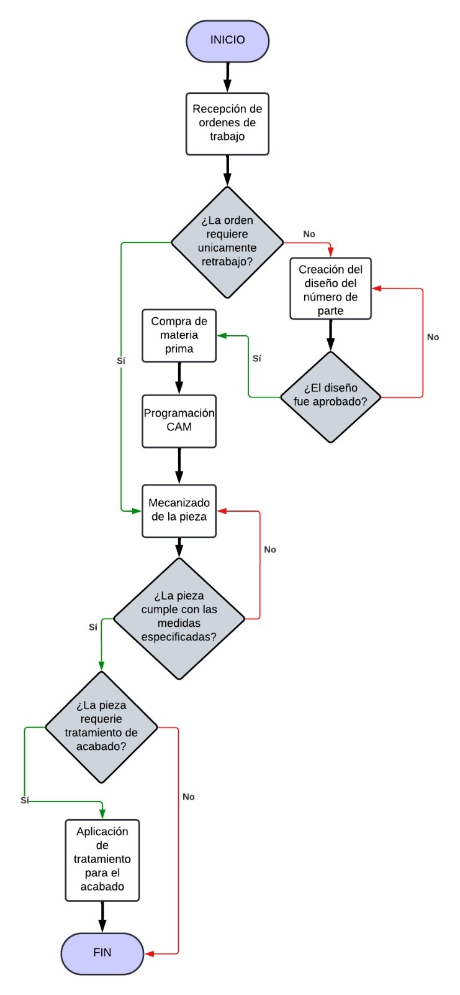
Figura I.1 Diagrama de flujo de proceso Tool Shop.

Problema a resolver
Los trabajos realizados en Tool Shop son muy variados, se utiliza una herramienta distinta en cada maquinado. Las operaciones que las fresas o tornos realizan pueden ser similares, sin embargo, las dimensiones o acabados pueden ser diferentes. Considerando lo anterior, sumando la cantidad de máquinas CNC y la cantidad de piezas realizadas por mes, se puede deducir un inventario grande y un consumo alto y variado de herramienta de corte. Estas cantidades elevan la importancia de implementar un control para monitorear el inventario.
Además del costo de la herramienta de corte, otro problema es el tiempo de entrega de la herramienta. Cuando se lleva un correcto registro de los consumos e inventario no hay inconvenientes en los tiempos, sin embargo, estos temas pueden afectar directamente a la producción y a los resultados del mes si no se llevan registros y una administración para evitar faltantes de herramienta, sobrecompra o un alto inventario.
Resumiendo, desde el proceso de planeación de órdenes de trabajo se involucra la disponibilidad de herramientas. La poca o completa inexistencia de herramienta de corte o sujeción aumenta los tiempos muertos y en consecuencia el costo de maquinado.

Justificación
La falta de trazabilidad de herramienta y poca administración que se tiene no permite generar un historial adecuado sobre las acciones que se realizan con la herramienta. En consecuencia, esto permite la generación de inconvenientes como la falta de stock, stock elevado y aumento de gastos. Todo lo anterior se traduce en problemas en el área de producción, desde retrasos hasta la imposibilidad de proceder con maquinados.
Particularmente en Tool Shop se realizan trabajos variados, lo cual significa una cantidad igual de variada de herramienta de corte para lograr maquinar todas las órdenes. La fabricación de un mismo número de partes (piezas) puede variar de semanas a meses, incluso es normal encontrar números de parte únicos. Considerando lo anterior, es muy fácil perder el control de la herramienta disponible en piso de producción.
Revisar las existencias de herramientas es un paso involucrado a la hora de realizar la planeación de producción. Al no contar con un registro de herramientas al alcance de todos, la delegación de números de parte y planeación de órdenes se ve retrasada hasta poder encontrar la herramienta necesaria. Adicionalmente a este inconveniente, se pueden presentar falsos positivos de stock, ocasionando huecos en la producción y teniendo que mover piezas de máquina o delegar distintos trabajos que no se tenían considerados.
La herramienta es parte fundamental del taller y una mala administración de ésta puede desembocar problemas en distintas áreas. El rendimiento y competitividad se ven comprometidos por afecciones como las antes mencionadas y al final todo problema repercute en los costos y en las ganancias.

Alcances y limitaciones

Cobertura y trazabilidad del inventario
El proyecto contempla el registro y monitoreo de toda la herramienta de corte y sujeción utilizada en el taller de maquinado. Esto incluye la trazabilidad física de los elementos, permitiendo gestionar de forma controlada los movimientos de la herramienta: desde su resguardo en el almacén, su salida hacia el piso de producción, hasta su eventual devolución o descarte.

Desarrollo de arquitectura de software
Se creará una solución de gestión basada en Microsoft Excel, impulsada por macros en VBA (Visual Basic for Applications por sus siglas en inglés). Como núcleo del sistema, se diseñará una interfaz gráfica con arquitectura CRUD (por sus siglas en inglés: Create, Read, Update, Delete) que fungirá como intermediario amigable entre la base de datos y el usuario final. El diseño de esta interfaz estará centrado en la usabilidad, garantizando que sea intuitiva, simple y que ofrezca una visualización clara de la información.

Estructuración, clasificación y registro de movimientos
La base de datos estará diseñada para registrar con precisión los flujos de material, abarcando tanto las entradas (abastecimiento) como las salidas (consumo) de herramientas. Para optimizar el manejo de la información, el catálogo de herramientas se organizará jerárquicamente mediante su clasificación en familias y grupos. Esta estructuración estandarizada facilitará la recolección ágil de datos y evitará discrepancias.

Análisis de datos y estrategias de mejora continua
A partir de la información recolectada, el proyecto abarca la evaluación analítica de los patrones de consumo de la herramienta. Con esta información empírica, se generarán reportes estructurados que permitirán identificar áreas de oportunidad, definir estrategias de optimización de recursos y proponer acciones concretas enfocadas en la reducción de costos operativos.

Restricciones de infraestructura y políticas de IT
El sistema operará de manera estrictamente local. En estricto apego a las políticas de Tecnologías de la Información (IT) de la empresa, se excluye la implementación de Sistemas de Gestión de Bases de Datos (SGBD) externos, sin importar si requieren o no licenciamiento. Por consiguiente, no se realizará ninguna interconexión, sincronización o integración automatizada con los servidores globales de la compañía.

Exclusión de gestión comercial y de proveedores
El enfoque del proyecto es netamente de administración y logística interna. Por lo tanto, no se contempla evaluar las ventajas, desventajas o el desempeño de los proveedores de herramientas. Variables externas como el análisis de precios, tiempos de entrega o la disponibilidad de stock en el mercado quedan fuera de los límites de este desarrollo.

Objetivos

Objetivo general
El objetivo de este proyecto reside en mejorar el sistema de administración de herramienta de corte y sujeción a partir de la construcción y programación de una base de datos y una interfaz. Ambas herramientas tienen la finalidad de poder controlar los registros y datos de la planta de Tool Shop de Mubea de México y así poder evitar contratiempos, tales como falta de inventario o elevación de gastos.

Objetivos específicos
Para realizar el objetivo general, éste se dividió en 4 objetivos específicos:
Optimizar la cantidad de herramientas compradas en conjunto con lo anterior, reducir los gastos reflejados en su compra como resultado final, y registrar las acciones realizadas con ellas.
- Analizar el entorno y el flujo de trabajo actual para comprender la forma en que se administra la herramienta y analizar cómo se mueve dentro del taller. Además, localizar herramientas sin identificación para añadirlas a los registros.
- Implementar bitácoras manuales para registrar el consumo de herramientas y designar familias para clasificar los diferentes tipos de cortadores, brocas, etc.
- Programar en VBA la base de datos e interfaz de usuario de arquitectura CRUD. En adición, incluir opciones para exportar listas de datos.
- Realizar análisis de datos del consumo y entrada de herramienta para poder generar proyecciones de volúmenes de consumo y generar requisiciones. En base a los resultados, optimizar las compras de herramienta para reducir de gastos.

Marco teórico
Este apartado contiene la base del pensamiento sobre lo que hacemos, y lo que ello significa, con la influencia de otras ideas e investigaciones. Por otra parte, también debe mencionar las teorías establecidas en el pasado y sobre las cuales se sustenta el trabajo. El marco teórico debe ser redactado en tiempo pasado (ejemplo: “Rodríguez & Pérez (2017) realizaron una ley que describe el comportamiento de...”). La razón de escribir en pasado radica en que todas las leyes y proyectos citados, ya se realizaron con antelación.

Antecedentes
La implementación de sistemas de información en entornos de manufactura es una necesidad documentada para mantener la competitividad y eficiencia operativa. A continuación, se presenta la revisión de la literatura y proyectos previos que fundamentan técnica y metodológicamente el presente proyecto, estructurados desde el impacto económico global hasta la arquitectura de software.
A nivel internacional, el control de inventario en talleres de maquinado ha trascendido la simple anotación de entradas y salidas, transformándose en una estrategia prioritaria para blindar los recursos de la planta. Prasetyo y Yudoko (2021) exponen que las actividades ineficientes en la gestión de materiales y en el suministro de partes provocan desajustes económicos y desestabilizan el ciclo productivo. Su investigación concluye que implementar mejoras a través del control de consumos optimiza radicalmente los tiempos de respuesta. A la par, Akgün, Samiloglu y Oztop (2020) demuestran que las decisiones operativas basadas en registros precisos de activos físicos y capital de trabajo no solo incrementan el rendimiento del taller, sino que también eliminan los sesgos lógicos que causen compras de herramientas superfluas.
La solución planteada del proyecto es presentada como un estándar exigido por fabricantes con presencia mundial. En su evaluación del mercado de centros de maquinado, Jyoti CNC Automation (2023) identifica que la accesibilidad y el control del herramental pesado de corte industrial son factores críticos. Los análisis demuestran que la administración estructurada, asignando herramientas a máquinas individuales o catálogos departamentales, facilita la planeación y extiende la vida útil del equipo de corte, previniendo paros en líneas automatizadas. Por su parte, la documentación técnica de Siemens (2026) sobre programación de control numérico reafirma que el manejo sistematizado de la información (ubicación física, métricas de consumo y datos de sujeción) es indispensable para prevenir discrepancias de inventario.
Para mitigar los altos costos de los sistemas corporativos prefabricados, el uso de soluciones internas mediante bases de datos personalizadas se ha consolidado como un estándar para el control de datos industriales. Los marcos educativos recientes en automatización y ciencia de datos (Digicrome, 2026) establecen que el procesamiento de decenas de miles de registros requiere la estructuración de algoritmos apoyados en matrices de memoria y diccionarios de datos. La literatura académica comprueba que alojar y manipular datos directamente en la memoria virtual mediante estas estructuras elimina los tiempos de carga excesivos y el congelamiento del sistema, permitiendo clasificar acumulados mensuales de consumo en fracciones de segundo. Considerando el previo antecedente se identifica la arquitectura lógica utilizada en el proyecto, demostrando que el uso de macros avanzados y arreglos en memoria supera las limitaciones tradicionales de las hojas de cálculo convencionales.
Finalmente, en cuanto a la viabilidad operativa, las bases de datos industriales deben operar en servidores de red compartidos o entornos alojados en la nube. Diversos autores del ámbito informático afirman que la integridad de la información en estos escenarios se garantiza configurando niveles de protección en las interfaces del código. Esto asegura que las plantillas soporten la compatibilidad entre múltiples computadoras sin generar errores de ejecución. Se toma esta premisa como base de diseño puesto que el proyecto restringe estratégicamente la edición manual de los usuarios mediante interfaces controladas, mientras el código interno ejecuta las proyecciones y transacciones de inventario en segundo plano, asegurando la consistencia de los datos en el taller de mecanizado.

Bases teóricas
El desarrollo de una herramienta digital para la administración de un taller mecánico requiere la convergencia de dos disciplinas: la gestión de operaciones industriales y la ingeniería de software. A continuación, se desarrollan los constructos teóricos y metodológicos que fundamentan científicamente la estructura del sistema propuesto.

El modelo relacional de datos y la arquitectura CRUD
El procesamiento eficiente de la información en entornos organizacionales se basa en el modelo relacional. De acuerdo con Silberschatz et al. (2020), un modelo relacional organiza los datos en tablas estructuradas por filas y columnas, donde las relaciones entre entidades se establecen mediante llaves primarias y foráneas para garantizar la integridad referencial y evitar la duplicidad de registros.
Para interactuar con este modelo de forma lógica, las aplicaciones de software implementan la arquitectura CRUD. Esta función técnica describe el ciclo de vida básico de los datos en cualquier sistema de gestión:
Creación: Registro de nuevas herramientas o usuarios en el sistema.
Lectura: Consulta técnica y visualización de existencias o ubicaciones.
Actualización: Modificación de campos.
Borrado: Depreciación o baja lógica del inventario.

Automatización ofimática mediante VBA y programación dirigida por eventos
Las hojas de cálculo convencionales presentan limitaciones operativas cuando el volumen de transacciones en un piso de producción se incrementa. Para mitigar esto, la automatización mediante Visual Basic para Aplicaciones (VBA) permite transformar una interfaz pasiva en un sistema dinámico. Alexander y Kusleika (2022) establecen que VBA es un lenguaje de programación integrado que opera bajo el paradigma dirigido por eventos; esto significa que el código de las macros no se ejecuta de forma lineal, sino que responde a acciones específicas del usuario (tales como hacer clic en un botón de un formulario, abrir el archivo o modificar una celda). Esta automatización restringe la interacción directa del operador con las fórmulas de la hoja, reduciendo drásticamente el error humano en la captura de datos técnicos.

Modelos de control de inventarios: análisis ABC y gestión de herramientas
En la gestión de operaciones, mantener un control homogéneo para todos los artículos de un almacén es económicamente ineficiente. Por ello, se recurre al Análisis ABC, un método basado en el Principio de Pareto. Según Heizer et al. (2021), esta técnica clasifica las existencias en tres categorías según su valor monetario y volumen de consumo:
Artículos Clase A: Representan un alto valor económico (aproximadamente el 70-80% del valor total) pero un bajo porcentaje físico (15-20% del inventario). En un taller CNC, estos corresponden a los insertos de carburo especializados, brocas de tungsteno o aditamentos de sujeción de alta precisión. Requieren un control informático estricto y continuo.
Artículos Clase B: Tienen un valor y volumen moderado.
Artículos Clase C: Representan un bajo impacto financiero pero un alto volumen físico (v.g., tornillería, refrigerantes estándar). Su control puede ser más flexible.
La integración de este modelo en la base de datos permite priorizar las alertas de reabastecimiento en los componentes críticos (Clase A) para evitar la inmovilización innecesaria de capital técnico.

Mantenimiento Productivo Total (TPM) y la disponibilidad del herramental
El Mantenimiento Productivo Total (TPM) es una filosofía de gestión industrial orientada a maximizar la eficiencia de los sistemas de producción mediante la eliminación de pérdidas. Cuatrecasas y Torrell (2022) señalan que uno de los pilares del TPM es la reducción de los paros no programados. En un taller de mecanizado, una de las causas más frecuentes de tiempo muerto es la falta de disponibilidad de la herramienta de corte adecuada al momento de configurar un programa CNC. El descontrol en los pañoles afecta directamente al indicador global OEE (Overall Equipment Effectiveness o Eficiencia General de los Equipos), específicamente en el factor de disponibilidad. Una base de datos estructurada actúa como un soporte operativo para el TPM, asegurando que los recursos críticos estén listos para su uso, minimizando los tiempos de preparación (setup).

El ciclo PHVA como metodología de mejora continua
Cualquier sistema de información implementado en la industria debe alinearse a una estructura de mejora continua para garantizar su sostenibilidad. El Ciclo PHVA (Planear, Hacer, Verificar, Actuar), popularizado por Deming, es el estándar metodológico para la optimización de procesos. Evans y Lindsay (2020) describen su dinámica como un ciclo iterativo:
Planear: Identificar el descontrol actual de la herramienta en el taller y diseñar la estructura lógica de la base de datos.
Hacer: Desarrollar el software en VBA y realizar las primeras capturas de inventario.
Verificar: Analizar las métricas arrojadas por la base de datos para comprobar si se redujeron los tiempos de búsqueda y los errores de inventario.
Actuar: Estandarizar el uso de la herramienta digital en el taller y programar actualizaciones en el código para corregir fallas detectadas.
El software desarrollado se convierte de este modo en el motor tecnológico que permite ejecutar las fases de Verificación y Acción dentro del taller mecánico.

Bases conceptuales
Dentro del siguiente apartado se establece un marco semántico homologado para la correcta compresión del contenido del documento. Dado que el proyecto integra disciplinas de ingeniería de software y manufactura mecánica, en la siguiente tabla, se definen los términos técnicos clave que sustentan la investigación:
Tabla II.1 Descripción de conceptos.
Concepto | Descripción
Control Numérico Computarizado (CNC) | Sistema de automatización de máquinas herramienta operado mediante comandos programados en un medio de almacenamiento. En el contexto del proyecto, se refiere a los centros de maquinado que requieren un suministro exacto y oportuno de herramientas para ejecutar sus secuencias de corte sin interrupciones (Groover, 2019).
Herramienta de corte | Elemento físico, generalmente de carburo de tungsteno, acero de alta velocidad o cerámicos, utilizado para la remoción progresiva de material (viruta) de una pieza de trabajo. Incluye insertos, brocas, fresas y machuelos, cuyo control y desgaste es el objeto principal de la base de datos (Groover, 2019).
Interfaz Gráfica de Usuario (GUI / UserForm) | Entorno visual interactivo que permite al usuario comunicarse con el sistema de base de datos de manera intuitiva mediante botones, cuadros de texto y menús desplegables. En Excel VBA, se construyen mediante UserForms para evitar que el operador modifique directamente las celdas de las hojas de cálculo (Alexander y Kusleika, 2022).
Llave primaria (Primary Key | Atributo o conjunto de atributos que identifican de manera única cada registro dentro de una tabla de base de datos. En el presente proyecto, corresponde al código interno, número de serie o SKU asignado a cada herramienta, garantizando que no existan duplicados en el inventario lógico (Coronel y Morris, 2020).
Macroinstrucción (Macro) | Secuencia de comandos computacionales o pulsaciones de teclas que se agrupan bajo un solo nombre o comando de ejecución. En el sistema desarrollado, las macros están codificadas en lenguaje VBA para automatizar procesos de búsqueda, registro, actualización y filtrado de las herramientas (Walkenbach, 2015).
Pañol de herramientas | Espacio físico cerrado y controlado dentro del taller de mecanizado, destinado al almacenamiento, resguardo y despacho de herramientas, calibradores y aditamentos. La eficiencia en el despacho del pañol es el indicador operativo a mejorar mediante el sistema CRUD (Heizer et al., 2021).
Trazabilidad | Capacidad de rastrear el historial, la aplicación o la ubicación de un artículo mediante la información registrada. Según la norma internacional de calidad, en este proyecto se aplica a la capacidad del sistema para identificar qué operador retiró una herramienta específica, en qué fecha y para qué máquina CNC (Organización Internacional de Normalización [ISO], 2015).
Vida útil de la herramienta | Tiempo efectivo de corte que una herramienta puede soportar antes de que su desgaste dimensional afecte la tolerancia de la pieza o sufra una fractura catastrófica. La base de datos busca llevar el registro de este ciclo para programar reabastecimientos preventivos (Groover, 2019).

Desarrollo de las actividades

Identificación de área de trabajo en piso de producción
La primera actividad del proyecto consiste en la identificación del área de trabajo y sus aspectos. En las inducciones de las primeras semanas se logró observar los distintos procesos de la planta principal y de Tool Shop. Realizando una inspección más detallada en las máquinas CNC se pudo identificar la herramienta de sujeción utilizada por cada máquina. La herramienta de corte montada en cada máquina fue difícil de analizar debido al tiempo y la necesidad de un operador para manipular la torreta. En cada área de maquinado se tienen herramientas de corte, las cuales se registraron y se clasificaron dependiendo de si eran aptas para reafilar. Además del registro de herramienta, se anotaron los números de parte maquinados, así como las herramientas utilizadas para cada operación con el fin de documentar los datos y posteriormente usarlos en análisis.
Para obtener un registro de mayor fiabilidad se diseñaron e implementaron bitácoras para registrar los consumos de herramienta. Este registro temporal se enfocará en grabar los datos mientras la base de datos se construye. Con estos datos se podrá generar un historial de los consumos.

Identificación de flujo de trabajo en oficina
Durante un par de semanas se revisaron los procesos efectuados en las oficinas por parte de cada área: compras, planeación, producción, programación y diseño.
En el área de compras se examinaron solo los pedidos de material. En esta área se crean las requisiciones en espera de ser autorizadas para poder proceder con la generación de órdenes de compras. En este proceso se identificó la importancia de la lista de herramientas de corte.
Continuando, se observaron los tiempos y repartición de piezas del área de planeación. Cada operación debe de iniciar y terminar dentro de los tiempos previstos, por lo que cada pequeño inconveniente afecta directamente. Se analizó producción de la misma forma que planeación, pero no se encontraron muchas diferencias clave.
Para abordar el área de programación se inspeccionaron distintos números de parte para diferenciar el número y tipo de herramientas empleadas en cada pieza.
Por último, en el área de diseño se evaluaron los planos y las peticiones de trabajo. Se relacionaron características y condiciones solicitadas por los clientes con respecto al diseño final.

Creación de base de datos
Para la creación de la base de datos primero se reconocieron los distintos tipos de herramientas y se clasificaron dependiendo de su geometría y su aplicación.
El desarrollo de la base de datos prosiguió con el ingreso de información clave, en este caso todas las existencias de herramienta de corte y sujeción registradas. Las acciones realizadas con la herramienta (descuentos, entradas) también fueron contempladas para el registro en la base de datos. Como agregado, se añadieron artículos de las órdenes de compras, los cuales son un dato factible para el futuro análisis de datos.

Programación de interfaz de base de datos
Teniendo en consideración la arquitectura CRUD, la interfaz se programó para contar con acciones de creación de registro, lectura, actualizar y borrado. Se hizo énfasis en los colores y diseño en general de la interfaz para que fuese intuitiva y simple. Como añadido se implementaron botones para exportar tablas para enviar reportes y demás.

Resultados

Clasificación de herramienta de corte y sujeción
Debe contener planos, gráficas, prototipos, manuales, programas, análisis estadísticos, modelos matemáticos, simulaciones, normatividades, regulaciones, entre otros resultantes palpables o visuales. Tomando en cuenta, que todo este material debe emerger de los procedimientos o las actividades realizadas en el desarrollo de la residencia profesional.
En base al conteo y registro de toda la herramienta se designaron cuatro familias para clasificar las herramientas de corte. Barrenado: operación que consta en la realización de agujeros cilíndricos, brocas. Roscado: proceso mecánico para crear un surco continuo en forma de espiral, machuelos. Fresado: proceso en el que se utiliza una herramienta giratoria de corte para remover material de una pieza, cortadores. Torneado: proceso en el que una pieza de trabajo gira sobre su propio eje, mientras una herramienta de corte se desplaza para eliminar material, insertos.
En el caso de las herramientas de sujeción sólo se requirieron dos clasificaciones. Toolholders: soportes que van conectados a la torreta o husillo de la máquina. Conos: soportes que van conectados al husillo de la fresadora.
De las anteriores clasificaciones principales, se designaron más categorizaciones tomando en cuenta el material de la herramienta, la geometría, las dimensiones, la aplicación específica y proveedor. Cabe recalcar que el estándar usado para las herramientas es el métrico. Obsérvese la tabla IV 1.
Tabla IV.1 Clasificaciones de herramientas.
Categoría | Clasificaciones
Material de fabricación | Carburo, acero rápido (HSS)
Geometría (insertos) | Redondo, triangular, trigonal, romboide, cuadrado, octogonal, sentido de giro
Geometría (cortadores) | Esférico, tórico, recto
Geometría (machuelos) | Helicoidal, recto, trapezoidal
Dimensiones (brocas) | Diámetro del filo, longitud de herramienta
Dimensiones (cortadores) | Diámetro del filo, longitud de herramienta
Dimensiones (machuelos) | Diámetro del filo, longitud del roscado
Dimensiones (insertos) | Ángulo de corte, radio de esquina, espesor
Aplicación específica | Desbaste, acabado, tronzado, roscado interior o exterior
Proveedores | Locales, internacionales

Clasificación de brocas
Para las brocas únicamente es importante el material de la herramienta, el diámetro del filo y la longitud total. Estas especificaciones suelen verse como: carbide (carburo en español), M6.1 y 5xD respectivamente. Teniendo carbide como el material de la herramienta, M6.1 el diámetro de la herramienta y 5xD la proporción longitud-diámetro de la herramienta (longitud 5 veces el diámetro de la herramienta).

Clasificación de cortadores
En el caso de los cortadores, se designó una clasificación dependiendo del diámetro de la sección del filo y la geometría, el material de la herramienta no se incluyó en la clasificación debido a que todos los cortadores son de carburo. En los cortadores rectos principalmente se identifica el diámetro del filo y la longitud de la herramienta, M8 x 95. Los cortadores esféricos siempre cuentan con un radio de la mitad del diámetro de la sección del filo. Por último, los cortadores tóricos especifican el radio de entrada del filo, que puede ejemplificarse de la siguiente forma: M12x115 R1.5. La medida técnica M12 corresponde al diámetro de la herramienta, R1.5 indica el radio de los filos del cortador.

Clasificación de machuelos
Los machuelos registrados contaban con especificaciones estándar, diámetro de la herramienta y paso de la rosca. Únicamente los machuelos de mayor tamaño contaban con geometría de rosca trapezoidal. Ejemplo, Machuelo M5x0.8. Siendo el M5 el diámetro de la herramienta y el 0.8 el paso de la rosca.

Clasificación de insertos
Los insertos contabilizados tenían geometrías distintas indicadas por cierta nomenclatura (D, W, O, L). Dependiendo de la aplicación (desbaste, acabado, tronzado o roscado) se dividieron, para el roscado se agregó la clasificación del sentido de la rosca y la aplicación interior o externa. Cada inserto indica su tamaño que coincide con los portaherramientas.

Clasificación de herramientas de sujeción
Los portaherramientas cuentan con medidas estándar en su mayoría, lo más importante a considerar es el tamaño del orificio para el anclaje de los insertos. Este dato se encuentra en la nomenclatura del portaherramientas y es vital para saber la compatibilidad entre insertos.

Clasificación de proveedores
La agrupación de herramientas según el proveedor se tuvo en cuenta debido a los usuarios no familiarizados con las marcas de las herramientas. Todas las anteriores clasificaciones fueron revisadas y aceptadas por los técnicos de las máquinas y los encargados de la compra de herramientas.

Programación de la interfaz y base de datos
La cantidad de datos recolectados fue medianamente grande, teniendo 850 ítems individuales y más de 25,000 registros sobre el historial de la herramienta. Considerando que por cada ítem se guardan otros 23 datos, y por cada registro del historial de la herramienta se tienen 6 datos en total. La cantidad de celdas con datos almacenados en el Excel supera las 170,000. Cuando se realizan cambios, ya sean sencillos o no, en un libro con tal cantidad de datos es normal esperar un mayor consumo de memoria.
Contemplando lo anterior, la programación resulto en la creación de 2 formularios y 4 módulos dentro del mismo libro, observar figura IV 1. Los formularios están dedicados a la interfaz mientras que los módulos contienen código extra que ayuda en la realización de determinadas acciones.
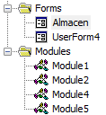
Figura IV.1 Listado de formularios y módulos utilizados en la programación.

Interfaces de formularios
La interfaz con mayor número de acciones se consideró como la principal. El formulario Almacen permite visualizar las existencias de toda la herramienta general. También es posible observar los movimientos efectuados en la herramienta, como el consumo o las entradas de material. Como se puede observar en la figura IV 2, al iniciar el formulario se genera una interfaz sencilla con los siguientes elementos: cuadro combinado, cuadro de lista y botón.
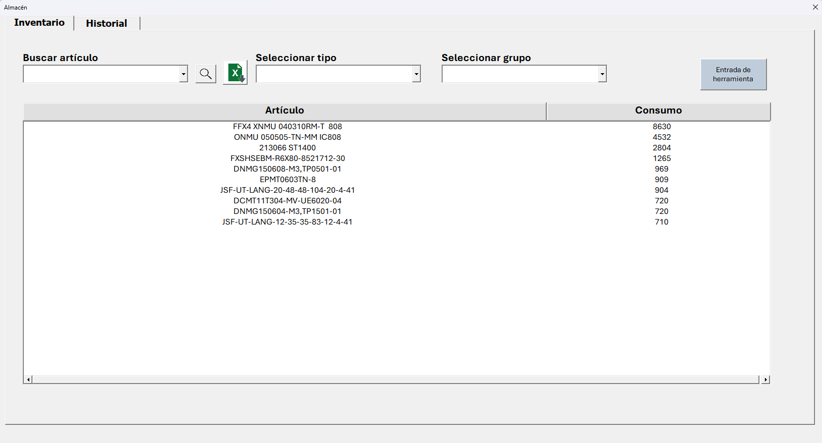
Figura IV.2 Interfaz del formulario Almacen.
Los cuadros combinados (combobox en inglés) se utilizaron para realizar la búsqueda de ítems. Estos objetos pueden almacenar una lista de palabras y mostrarla cuando se despliega el cuadro como se muestra en la figura IV 3. Gracias a lo anterior se programaron filtros para facilitar la búsqueda de herramienta.
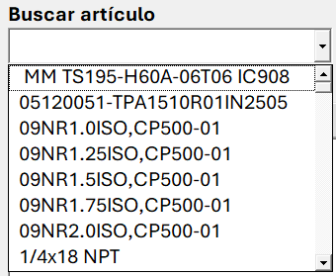
Figura IV.3 Datos almacenados dentro de un cuadro combinado.
Los cuadros de lista se emplearon para la visualización de elementos y para otras acciones determinadas. En esta primera pestaña de la interfaz, el cuadro de lista posibilitó la lectura de existencias de los distintos ítems, observar figura IV 4.
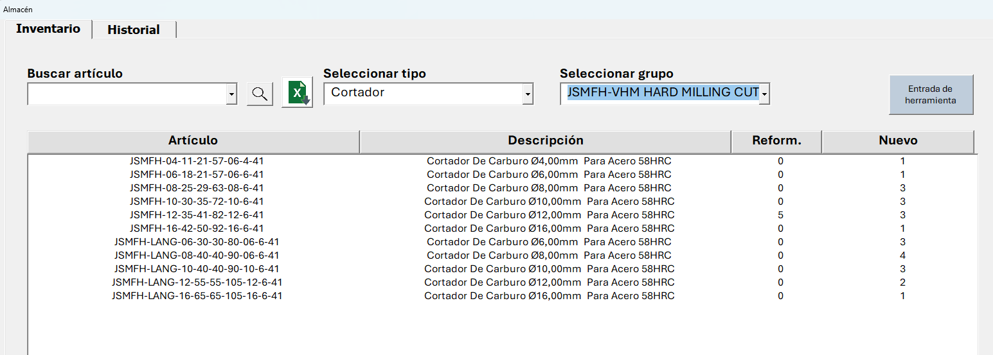
Figura IV.4 Cuadro de lista filtrado por cuadro combinado.
Al interactuar con el cuadro de lista se despliega otra pestaña con información del artículo en detalle. En esta pestaña la programación no autoriza la edición de la información para evitar modificaciones por error humano. Figura IV 5.
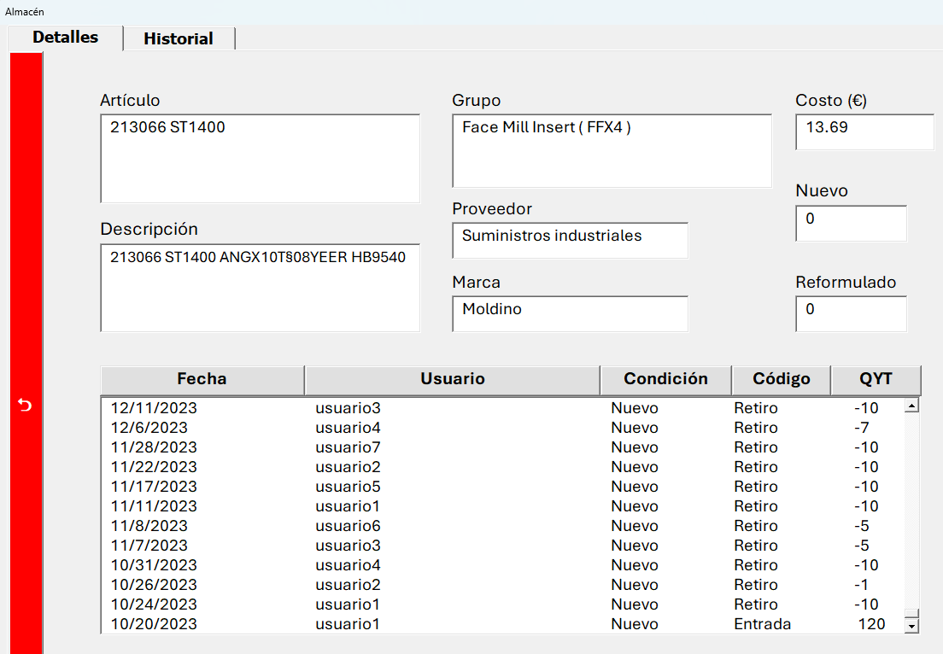
Figura IV.5 Pestaña de visualización de detalles.
Como se puede notar en la figura IV 5, la pestaña cuenta con un cuadro de lista que facilita la revisión de las acciones efectuadas del artículo seleccionado.
Volviendo a la interfaz principal se puede identificar un icono de Excel, este icono contiene la programación necesaria para exportar una lista de los artículos con existencias agotadas o por debajo del mínimo.
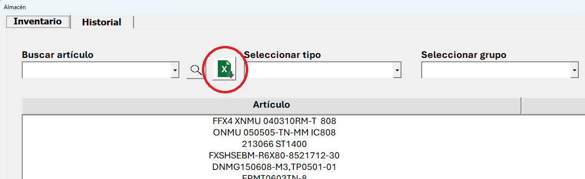
Figura IV.6 Botón para exportar datos.
Para generar el archivo Excel de los artículos con existencias mínimas se despliega el cuadro estándar guardar como para seleccionar la ubicación del archivo, observar figura IV 7. La lógica del código filtra los artículos con cero existencias y los artículos con cantidades menores que las mínimas.
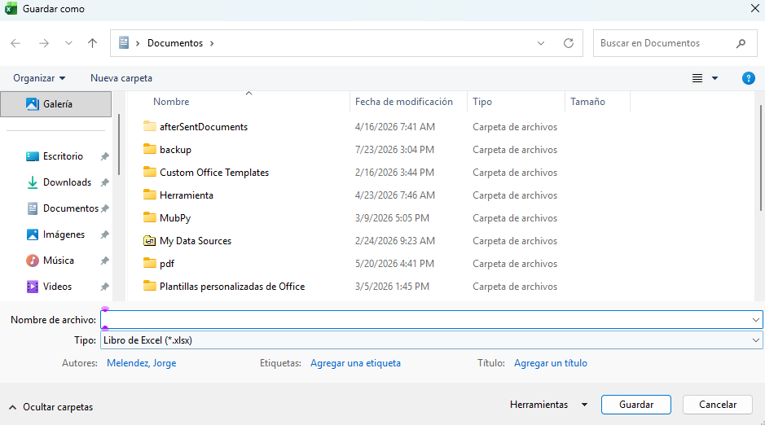
Figura IV.7 Explorador de archivos.
Analizando la figura IV 2, se puede notar una pestaña denominada Historial, esta pestaña permite visualizar todos los registros de todas las herramientas. Debido a la cantidad de datos, se filtraron por defecto por años. También se agregaron más filtros como el de fechas específicas. Visualizar figura IV 8.
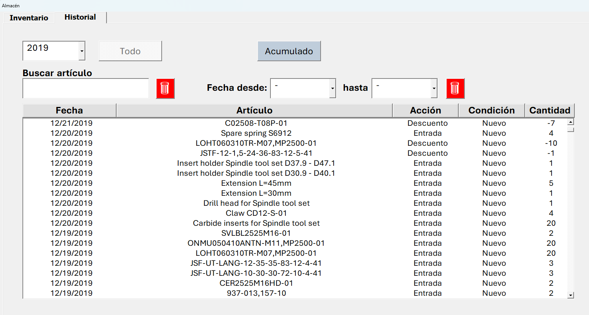
Figura IV.8 Formulario Almacen, pestaña Historial.
El botón denominado Acumulado cambia los datos que pueden ser visualizados. Al ser accionado se suman las cantidades de entradas y salidas independientemente y se muestran por mes. Analizando la figura IV 9, se puede notar que se cuentan con filtros para buscar artículos específicos y por distintos años.
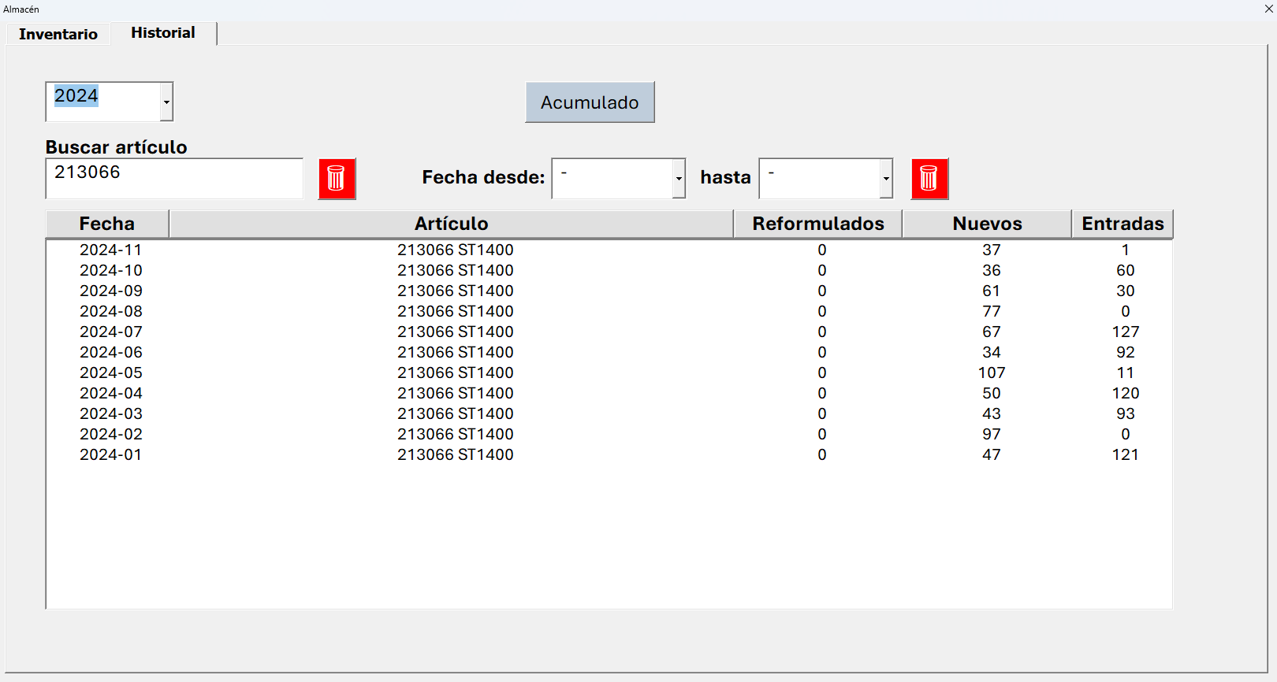
Figura IV.9 Interfaz de artículos acumulados.
Para registrar entradas y salidas de artículos se programó el formulario UserForm4. Este formulario puede ser llamado desde otro formulario, en este caso desde Almacén mediante el botón de registrar entradas, observar figura IV 2.
La figura IV 10 muestra la interfaz de UserForm4, contiene entradas de texto para registrar usuario, artículo, cantidad y una opción en caso de que la herramienta sea reafilada.
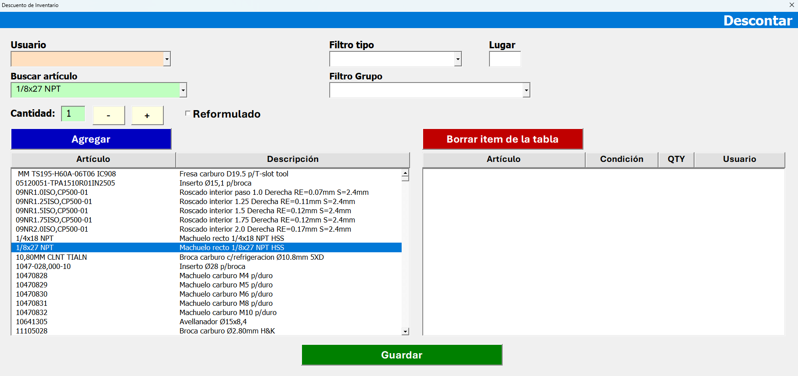
Figura IV.10 Formulario de registro de material.
Dependiendo desde que botón se presione, el formulario puede registrar una entrada o una salida de material. En la figura IV 11 se exhibe una hoja del libro de Excel. Esta hoja es el único elemento que el usuario puede ver e interactuar. Los botones Retiro y Almacen están enlazados con macros programados en módulos que una vez presionan con el cursor se accionan. El botón rojo llevará directamente a la interfaz para registrar una salida de material como la figura IV 10, mientras que el botón azul abrirá la interfaz de la figura IV 2.

Figura IV.11 Hoja principal del libro Excel.

Diagrama de flujo de formulario almacén
El diagrama de flujo del formulario Almacen comienza con el bloque Initialize, en donde se eliminan formatos o filtros a las tablas del Excel para que la información pueda ser leída correctamente. También se inicializan algunos cuadros de listas con información. Seguidamente comienza el bloque Activate que da formato a todos los objetos dentro de la interfaz, cuadros de texto, etiquetas, cuadros de listas, cuadros combinados, etc. Este bloque define la posición y tamaño de cada objeto, incluyendo la misma ventana del formulario.
Cuando toda la interfaz está cargada, el siguiente bloque en ser ejecutado dependerá del usuario. Las acciones posibles son: cambio de página, búsqueda de articulo, filtrado de artículos por tipo, filtrado de artículos por grupo, desglosado de detalles de articulo, exportado de datos y registro de entradas de herramientas. Cada bloque contiene su propia programación. A continuación, se muestra la tabla IV 2 que explica cada bloque de manera resumida.
Tabla IV.2 Descripción de acciones de bloques de programación.
Bloque | Descripción
Cambio de página | Al seleccionar la página Historial, el bloque Multipage1_Change es activado y los objetos correspondientes a la pestaña se ajustan y rellenan dependiendo el caso.
Búsqueda de articulo | El bloque buscar_Click() se ejecuta y comienza a buscar dentro de la matriz de Excel los datos del articulo especifico.
Filtrado de artículos | El filtro de tipos y grupos funcionan de la misma manera. Comparan el valor seleccionado con todos los valores de una columna del Excel. Los valores coincidentes son guardados en un vector que luego rellenara el cuadro de lista.
Desglose de detalles | Este movimiento oculta la pestaña de Inventario y muestra la pestaña de detalles. Dependiendo del articulo seleccionado, la pestaña filtrara los datos de las tablas de Excel y rellenara cuadros de texto y un cuadro de lista para mostrar los datos.
Exportado de datos | Al presionar el botón para exportar datos se ejecuta boton2_click, este evento desactiva los cálculos automáticos y las actualizaciones de pantalla temporalmente. El código busca y filtra los artículos que cumplen con las condiciones de exportación. Se solicita una ruta de guardado para el nuevo archivo Excel y se guarda.
Registro de herramientas | Este evento manda llamar al formulario UserForm4 con una señal para indicar entrada de material.

Diagrama de flujo de formulario UserForm4
Al igual que el anterior formulario, el código comienza con la ejecución de los bloques Initialize y Activate. El primer bloque se encarga de establecer el tamaño de la ventana del formulario, dar formato a algunos elementos y a rellenar el cuadro combinado de usuarios. El segundo bloque calcula el tamaño y posición de cada objeto restante del formulario.
A partir de este punto, las acciones que el usuario puede realizar son selecciones de datos, filtrado de datos y guardado de datos. Las selecciones de datos pueden ser usuarios, artículos y cantidad ítems. El filtrado de datos tiene las mismas clasificaciones que el formulario Almacen. Por último, el guardado de datos escribe los registros dentro de una tabla del libro de Excel.

Análisis de datos
Los registros acumulados obtenidos de implementar las interfaces y los registros que se lograron obtener por medio de órdenes de compra se guardaron en el mismo libro de Excel para realizar un análisis de datos.
En base a las cantidades de consumo recolectadas se obtuvieron los siguientes resultados. Anualmente se consumen un promedio de 4400 ítems, de los cuales, aproximadamente un 38% se identificó son para operaciones de desbaste. Otro 33% para operaciones de acabado y el porcentaje restante son de procesos de roscado, tronzado y taladrado.
Teniendo en cuenta lo anterior, se identificaron los artículos con mayor uso dentro del taller. El desbaste de material se realiza con insertos para coronas de 16 mm, 25 mm, 40 mm y 60 mm. En los registros de cada año se tienen siempre 2 tipos de insertos identificados que corresponden entre un 25% a 30% del consumo total en conjunto.
Analizando las gráficas de consumo y compra de estos artículos se localizaron faltas de stock en determinados periodos. Con cada falta de stock, se incrementaba el consumo de otro tipo de inserto que tiene la misma funcionalidad, pero con la diferencia de ser apto para distinto tipo de material. Cuando ocurren estas irregularidades los consumos de ambos insertos siempre aumentaban, al terminarse uno, en reemplazo se usaba el otro, y esto generaba un desgaste prematuro en los insertos debido al mal uso dado.

Herramienta de reafilado
Al analizar la herramienta utilizada para realizar operaciones de acabado se identificaron principalmente cortadores, los cuales son compatibles con procesos de reafilado. Las diferencias de costos entre una herramienta nueva contra una reafilada superan el 50% de ahorro generalmente. En la tabla IV 3 se muestran los porcentajes de comparación.
Tabla IV.3 Porcentajes comparativos herramienta reafilada y nueva.
Descripción | Porcentaje costo de reafilado/costo nuevo | Ahorro
Cortador plano Ø3-Ø6 | 61.48% | 38.52%
Cortador plano 8 | 61.87% | 38.13%
Cortador plano 10 | 51.55% | 48.45%
Cortador plano 12 | 41.14% | 58.86%
Cortador plano 16 | 29.01% | 70.99%
Cortador plano 20 | 17.79% | 82.21%

Puesto que el costo de reafilar no varía dependiendo del diámetro del cortador, en los cortadores de diámetro mayor se nota un ahorro grande. En base a los consumos de herramienta para realizar acabados se designaron categorías para hacer un pronóstico de envíos de herramienta para reafilar. Además, se consideraron brocas debido a la compatibilidad con el proceso de reafilado y el porcentaje que ocupan, entre un 8 % a 10% del consumo total. En la tabla IV 4 se muestran las herramientas consideradas.
Tabla IV.4 Lista de herramienta considerada para reafilado.
Descripción | Porcentaje costo de reafilado/costo nuevo | Ahorro
Cortador plano largo Ø10 | 23.39% | 76.61%
Cortador plano largo Ø12 | 17.79% | 82.21%
Cortador plano largo Ø16 | 13.77% | 86.23%
Cortador plano largo Ø20 | 11.43% | 88.57%
Cortador tórico Ø10 R1 | 23.64% | 76.36%
Cortador tórico Ø10 R2 | 21.99% | 78.01%
Cortador tórico Ø12 R1 | 19.06% | 80.94%
Cortador tórico Ø12 R1.5 | 20.56% | 79.44%
Cortador tórico Ø12 R2 | 20.56% | 79.44%
Cortador esférico Ø12 | 22.62% | 77.38%
Cortador esférico Ø12 | 22.62% | 77.38%
Cortador plano Ø16 6F | 23.36% | 76.64%
Cortador plano Ø12 6F | 27.29% | 72.71%
Cortador plano Ø10 6F | 30.93% | 69.07%
Broca Ø10.1 - Ø12 | 25.72% | 74.28%
Broca Ø12.1 - Ø13.5 | 20.34% | 79.66%

Para generar el pronóstico de volumen de los artículos se consideraron los consumos mensuales de los artículos, la cantidad de herramienta comprada por mes y el número de herramienta desechada debido al desgaste. Adicional a esto, se analizaron los consumos y entradas de los artículos de años pasados, en la figura IV 12 se puede visualizar los consumos mensuales de tres artículos.
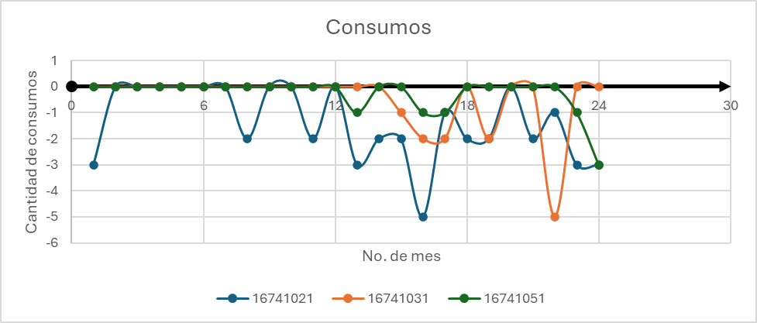
Figura IV.12 Gráfica de consumos mensuales.
Gracias a los datos históricos y tendencias actuales se pudo trazar un pronóstico estimado. Solo se realizaron estimaciones de siete meses debido a la incertidumbre que aumentaba conforme más lejano el mes.
La figura IV 13 muestra una proyección de consumo mensual, estos datos fueron obtenidos mediante la función de Excel forecast.linear. Esta fórmula utiliza la regresión linear para obtener una tendencia linear de valores, sin embargo, estos datos no son confiables puesto que los meses sin consumo (marcados con valor cero) tienen la misma importancia que los demás valores, por ello la tendencia no es fiel a la realidad.
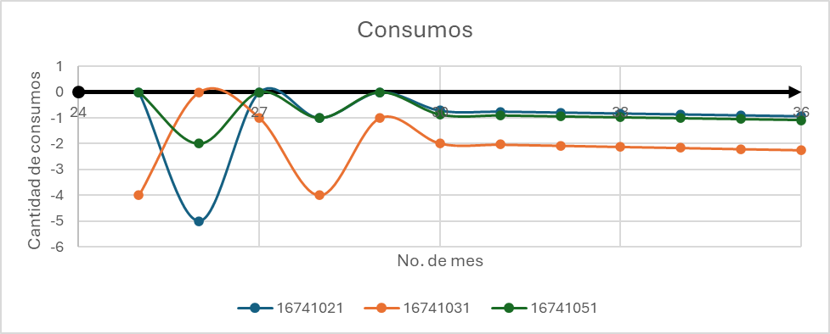
Figura IV.13 Gráfica de consumos mensuales proyectados, regresión lineal.
Para solucionar esta problemática, se implementó un modelo matemático de suavizado exponencial con tendencia amortiguada. A diferencia de la regresión lineal, esta técnica asigna una mayor ponderación a los consumos históricos más recientes, maneja de forma eficiente los periodos sin consumo y estabiliza la curva de proyección a mediano plazo. En la figura IV 14 se muestran las proyecciones de 3 artículos.
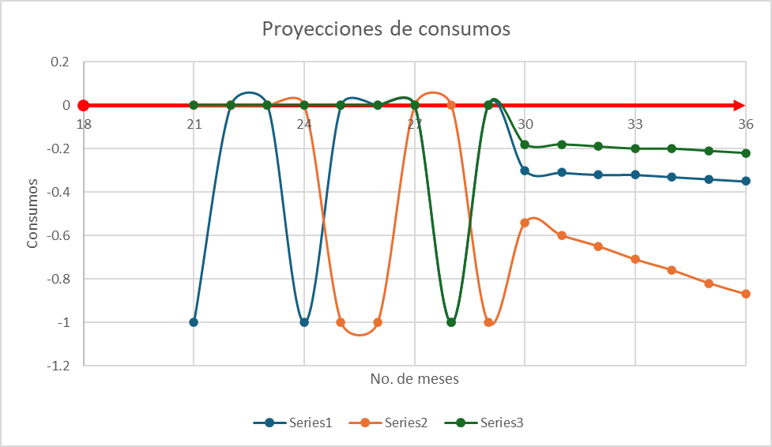
Figura IV.14 Gráfica de consumos mensuales proyectados, suavizado exponencial.

Herramienta nueva
Los consumos de herramienta nueva se inclinaban notoriamente por insertos para desbaste. En la figura IV 15 se pueden observar los consumos e ingresos de un inserto para desbaste a lo largo de un periodo de 29 meses comenzando por enero. Se pueden identificar meses con consumo nulo, que en base al reconocimiento del área de trabajo se puede deducir fue resultado de utilizar insertos de otro tipo.
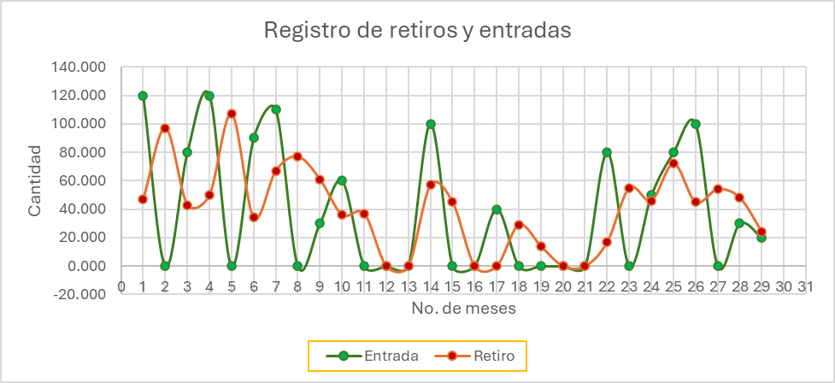
Figura IV.15 Gráfica de consumos e ingresos mensuales de inserto p/desbaste.
En la figura IV 16 se muestran las tendencias calculadas con suavizado exponencial para 7 meses, en el comportamiento del consumo se localizó un patrón cada 3 meses. Para el calculo del volumen proyectado de los consumos se tomaron en cuenta el promedio de los consumos mínimos (menor de 50) y el promedio de los consumos máximos (mayor a 50), así como también el inventario actual, además se consideraron los aumentos o decrementos de las tendencias de los consumos. Por último, el factor del tiempo de llegada de los proveedores es de igual forma importante para calcular los pedidos.
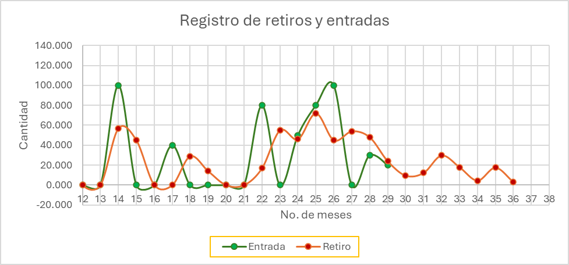
Figura IV.16 Gráfica con proyecciones de tendencias de consumos.
Como resultado de lo anterior mencionado, en la siguiente tabla IV 17, se exponen los datos de los posibles consumos y los ingresos correspondientes.
Tabla IV.5 Tabla de consumos e ingresos calculados.
 | Entrada | Retiro
Junio |  | 20.000
Julio |  | 15.000
Agosto |  | 20.000
Septiembre |  | 17.000
Octubre |  | 11.000
Noviembre |  | 16.000
Diciembre |  | 13.000

Conclusiones

Conclusiones del proyecto
La funcionalidad de la interfaz resultó correcta, sin embargo, cuando se programan los componentes que interactúan con el usuario final siempre se tienen áreas de mejora. Se considera que cualquier interfaz nunca termina de mejorar, siempre existe la posibilidad de continuar añadiendo diferentes elementos, o modificar los existentes. Por ello, se entendió que el diseño de la interfaz debe ubicarse en un punto medio considerando al usuario final y el propósito de esta.
Los recopilación y análisis de datos tomo bastante tiempo debido a la falta de conocimiento de nomenclaturas de las herramientas y usos específicos dentro del taller. Este paso requirió más tiempo del planeado por detalles como registros de grupos duplicados o errores en la identificación de herramienta similar. Es importante realizar todos los sondeos necesarios para evitar situaciones que dificulten al flujo del proyecto. Las necesidades del taller y su flujo de trabajo deben ser identificados correctamente.
Conforme se desarrollaba el proyecto, se noto la importancia de registrar cualquier tipo de dato, pues comúnmente se requerían más características de los artículos que las propuestas inicialmente. Otro detalle importante encontrado fue la identificación de las relaciones de los datos, un dato puede verse afectado por otro, un ejemplo puede ser la herramienta para reafilado que requiere de consumos de herramienta para poder aumentar, pero además, también requiere de la compra de material.
Como comentarios finales, el proyecto logró el cometido de tener una herramienta con la que se puedan registrar los consumos de material de corte y sujeción. La interfaz cuenta con la posibilidad de utilizarse en cualquier dispositivo que este conectado a la red local de Tool Shop. Se resalta el análisis de datos integrado mediante los macros para exportar listas de herramientas con existencias en cero. La herramienta de reafilado

Competencias desarrolladas o aplicadas
Durante el desarrollo del proyecto, con cada objetivo específico completado se desarrollaron distintas competencias. Al tenerse que evaluar el flujo de proceso del taller de mecanizado se utilizaron habilidades de análisis. Para poderse reconocer los distintos procesos y etapas donde la herramienta estuviese involucrada también se aplicaron competencias de gestión de información.
Los requerimientos de la residencia profesional y las exigencias que demanda estar a cargo de ciertos procesos dentro del taller obligan a emplear y evolucionar capacidades como la comunicación oral y escrita en lengua local y extranjero. Normalmente el ambiente industrial está liderado por países extranjeros, por ello manuales, normas o instrucciones están redactadas en otro idioma. En el contexto del mantenimiento industrial, comúnmente el personal especializado puede ser extranjero. Los conocimientos de ofimática son vitales para realizar reportes adecuados, presentar información importante.
El trabajo en equipo nunca deja de verse dentro de la industria, es importante saber comunicarse con las demás personas para evitar errores por falta de comunicación. Gran parte de los reclamos de cliente se deben por falta de comunicación.
La programación de la interfaz amplió y reforzo conocimientos técnicos y no técnicos. El lenguaje de VBA nunca se había usado, por ende, se tuvo que aprender de manera autónoma para conocer las estructuras del lenguaje. Cuando se desarrolla una interfaz el objetivo siempre es el usuario final, por lo que se debe priorizar que el usuario sea capaz de navegar e interactuar sin inconvenientes. Básicamente el programador debe visualizar la perspectiva de otros y ser capaz de autoevaluarse para crear un diseño que se acomode al usuario y las necesidades.
Por último, el ambiente profesional tiene sus aspectos negativos, pero también presenta puntos positivos, parte de esos puntos positivos es la ambición profesional que se genera a partir de los compañeros de trabajo. Es importante tener ambición porque es un impulso hacia la mejora como persona.

REFERENCIAS
Akgün, A. I., Samiloglu, F., & Oztop, A. O. (2020). The impact of working capital management on firm profitability: Empirical evidence from Turkey. Borsa Istanbul Review, 20(3), 259-268.
Chen, Y., & Wang, L. (2022). Impacto de los sistemas de bases de datos relacionales en la manufactura esbelta del sector metalmecánico. Revista Internacional de Ingeniería Industrial, 14(3), 45-59.
Digicrome. (2026). Post Graduate Program in Data Science: Advanced Automation with Excel VBA & Modern Data Handling. Digicrome Education. https://www.digicrome.com
Gómez, A., & Silva, R. (2021). Desarrollo de sistemas de gestión de almacenes mediante programación en VBA para pymes manufactureras. Ingeniería y Gestión Tecnológica, 8(2), 112-128.
Hernández, C., & López, M. (2023). Optimización del control de pañoles y gestión de inventarios en la industria automotriz del Bajío. Revista Mexicana de Manufactura y Calidad, 11(1), 33-47.
Jyoti CNC Automation. (2023). Assessment of the CNC Machining Centers Market Final Report. Jyoti Industry Research. https://jyoti.co.in/wp-content/uploads/2023/09/Industry-Report.pdf
Müller, H., & Schmidt, K. (2023). Predictive models for CNC cutting tool life management using digital databases. Journal of Advanced Machining Processes, 29(4), 210-225.
Prasetyo, A., & Yudoko, G. (2021). Inventory control operations and supply chain performance in manufacturing. Journal of Operations Management, 15(2), 112-125.
Ramírez, J., & Ortiz, P. (2024). Integración de bases de datos en la filosofía 5S y Mantenimiento Productivo Total (TPM). Boletín de Sistemas de Producción, 16(1), 88-104.
Siemens. (2026). NC programming: Program Manual for CNC systems. Siemens Industry Support Portal. https://support.industry.siemens.com
Alexander, M., & Kusleika, D. (2022). Excel 2022 Power Programming with VBA. John Wiley & Sons.
Cuatrecasas, L., & Torrell, F. (2022). TPM en un entorno Lean Management: Estrategia competitiva de mantenimiento industrial. Editorial Díaz de Santos.
Evans, J. R., & Lindsay, W. M. (2020). Administración y control de la calidad (11a ed.). Cengage Learning.
Heizer, J., Render, B., & Munson, C. (2021). Principios de administración de operaciones (11a ed.). Pearson Educación.
Silberschatz, A., Korth, H. F., & Sudarshan, S. (2020). Database System Concepts (7th ed.). McGraw-Hill.
Alexander, M., & Kusleika, D. (2022). Excel 2022 Power Programming with VBA. John Wiley & Sons.
Coronel, C., & Morris, S. (2020). Database Systems: Design, Implementation, & Management (13th ed.). Cengage Learning.
Groover, M. P. (2019). Fundamentos de manufactura moderna: Materiales, procesos y sistemas (7a ed.). McGraw-Hill.
Heizer, J., Render, B., & Munson, C. (2021). Principios de administración de operaciones (11a ed.). Pearson Educación.
Organización Internacional de Normalización. (2015). Sistemas de gestión de la calidad - Fundamentos y vocabulario (ISO 9000:2015). https://www.iso.org/obp/ui/#iso:std:iso:9000:ed-4:v1:es
Walkenbach, J. (2015). Excel VBA Programming For Dummies (4th ed.). John Wiley & Sons.

ANEXOS

Código fuente Almacen
Private bloqueaEventos As Boolean

Private Function SortedKeysFromDict(ByVal dictObj As Object) As Variant
Dim keysArr As Variant
Dim i As Long, j As Long
Dim temp As String

keysArr = dictObj.keys
If UBound(keysArr) > LBound(keysArr) Then
For i = LBound(keysArr) To UBound(keysArr) - 1
For j = i + 1 To UBound(keysArr)
If LCase$(keysArr(i)) > LCase$(keysArr(j)) Then
temp = keysArr(i)
keysArr(i) = keysArr(j)
keysArr(j) = temp
End If
Next j
Next i
End If

SortedKeysFromDict = keysArr
End Function

Private Sub CargarComboUnico(ByVal combo As Object, ByVal colIndex As Long)
Dim tbl As ListObject
Dim vData As Variant
Dim dict As Object
Dim i As Long
Dim valor As String
Dim keysArr As Variant

Set tbl = Exist.ListObjects("tabExistencias")
Set dict = CreateObject("Scripting.Dictionary")
dict.CompareMode = vbTextCompare

combo.Clear
If tbl.ListRows.Count < 1 Then Exit Sub

vData = tbl.DataBodyRange.Value
For i = 1 To UBound(vData, 1)
valor = Trim$(CStr(vData(i, colIndex)))
If valor <> "" And Not dict.Exists(valor) Then
dict.Add valor, 1
End If
Next i

If dict.Count > 0 Then
keysArr = SortedKeysFromDict(dict)
For i = LBound(keysArr) To UBound(keysArr)
combo.AddItem keysArr(i)
Next i
End If
End Sub

Private Sub ActualizarGruposPorTipo(ByVal tipoSel As String)
Dim tbl As ListObject
Dim vData As Variant
Dim dictG As Object
Dim keysArr As Variant
Dim i As Long
Dim grupoFila As String
Dim oldGrupo As String

tipoSel = Trim$(CStr(tipoSel))

Set tbl = Exist.ListObjects("tabExistencias")
If tbl.ListRows.Count < 1 Then Exit Sub

Set dictG = CreateObject("Scripting.Dictionary")
dictG.CompareMode = vbTextCompare
oldGrupo = Trim$(CStr(Me.gruposBox.Value))
vData = tbl.DataBodyRange.Value

For i = 1 To UBound(vData, 1)
If tipoSel = "" Or Trim$(CStr(vData(i, 1))) = tipoSel Then
grupoFila = Trim$(CStr(vData(i, 6)))
If grupoFila <> "" Then dictG(grupoFila) = 1
End If
Next i

bloqueaEventos = True
Me.gruposBox.Clear
If dictG.Count > 0 Then
keysArr = SortedKeysFromDict(dictG)
For i = LBound(keysArr) To UBound(keysArr)
Me.gruposBox.AddItem keysArr(i)
Next i

If dictG.Count = 1 Then
Me.gruposBox.Value = keysArr(LBound(keysArr))
ElseIf oldGrupo <> "" And dictG.Exists(oldGrupo) Then
Me.gruposBox.Value = oldGrupo
Else
Me.gruposBox.Value = ""
End If
End If
bloqueaEventos = False
End Sub

Private Sub ActualizarTiposPorGrupo(ByVal grupoSel As String)
Dim tbl As ListObject
Dim vData As Variant
Dim dictT As Object
Dim keysArr As Variant
Dim i As Long
Dim tipoFila As String
Dim oldTipo As String

grupoSel = Trim$(CStr(grupoSel))

Set tbl = Exist.ListObjects("tabExistencias")
If tbl.ListRows.Count < 1 Then Exit Sub

Set dictT = CreateObject("Scripting.Dictionary")
dictT.CompareMode = vbTextCompare
oldTipo = Trim$(CStr(Me.tiposBox.Value))
vData = tbl.DataBodyRange.Value

For i = 1 To UBound(vData, 1)
If grupoSel = "" Or Trim$(CStr(vData(i, 6))) = grupoSel Then
tipoFila = Trim$(CStr(vData(i, 1)))
If tipoFila <> "" Then dictT(tipoFila) = 1
End If
Next i

bloqueaEventos = True
Me.tiposBox.Clear
If dictT.Count > 0 Then
keysArr = SortedKeysFromDict(dictT)
For i = LBound(keysArr) To UBound(keysArr)
Me.tiposBox.AddItem keysArr(i)
Next i

If dictT.Count = 1 Then
Me.tiposBox.Value = keysArr(LBound(keysArr))
ElseIf oldTipo <> "" And dictT.Exists(oldTipo) Then
Me.tiposBox.Value = oldTipo
Else
Me.tiposBox.Value = ""
End If
End If
bloqueaEventos = False
End Sub

Private Sub FiltrarListBox1()
Dim tbl As ListObject
Dim vData As Variant
Dim vector() As Variant
Dim tipoSel As String
Dim grupoSel As String
Dim i As Long
Dim n As Long

Call labelsTamano(Me)

tipoSel = Trim$(CStr(Me.tiposBox.Value))
grupoSel = Trim$(CStr(Me.gruposBox.Value))

Set tbl = Exist.ListObjects("tabExistencias")
If tbl.ListRows.Count < 1 Then
Me.ListBox1.Clear
Exit Sub
End If

vData = tbl.DataBodyRange.Value
ReDim vector(1 To UBound(vData, 1) + 1, 1 To 4)

n = 0
For i = 1 To UBound(vData, 1)
If (tipoSel = "" Or Trim$(CStr(vData(i, 1))) = tipoSel) And _
(grupoSel = "" Or Trim$(CStr(vData(i, 6))) = grupoSel) Then
n = n + 1
vector(n, 1) = vData(i, 4)
vector(n, 2) = vData(i, 5)
vector(n, 3) = vData(i, 9)
vector(n, 4) = vData(i, 8)
End If
Next i

If n = 0 Then
Me.ListBox1.Clear
Exit Sub
End If

vector = Application.Transpose(vector)
ReDim Preserve vector(1 To 4, 1 To n + 1)
vector = Application.Transpose(vector)

Me.ListBox1.Clear
Me.ListBox1.List = vector
End Sub

Private Sub UserForm_Initialize()
Dim i As Integer, totalWidth As String
Dim j As Integer, totalWidth2 As String
Dim tabla
Dim celda As Range
Dim fin As Long

On Error Resume Next
If Exist.ListObjects("tabExistencias").AutoFilter.FilterMode Then
Exist.ListObjects("tabExistencias").AutoFilter.ShowAllData
End If
If consumo.ListObjects("DailyConsumption").AutoFilter.FilterMode Then
consumo.ListObjects("DailyConsumption").AutoFilter.ShowAllData
End If
If OPsheet.ListObjects("tabPO").AutoFilter.FilterMode Then
OPsheet.ListObjects("tabPO").AutoFilter.ShowAllData
End If
On Error GoTo 0

UserForm4.Label10.Visible = False
UserForm4.Label11.Visible = False
Me.numPO.Visible = False
Me.MultiPage1.Pages(1).Visible = False

With Me.MultiPage1
.MultiRow = True
End With

With Me.ListBox1
.ColumnCount = 4
For i = 1 To ListBox1.ColumnCount
totalWidth = totalWidth & Sheets("Existencias").Columns(i).Width & ";"
Next i
.ColumnHeads = False
.TextAlign = fmTextAlignCenter
.Enabled = True
End With

With Me.articulo
fin = Exist.ListObjects("tabExistencias").ListRows.Count + 1
.Clear
For Each celda In ThisWorkbook.Sheets("Existencias").Range("D2:D" & fin)
If Not IsEmpty(celda.Value) Then
.AddItem celda.Value
End If
Next celda
End With
End Sub

Private Sub UserForm_Activate()
Dim dictConsumos As Object, dictGrupos As Object
Dim vDatos As Variant
Dim arrTop(1 To 10, 1 To 2) As Variant
Dim cantConsumo As Double
Dim pos As Long, p As Long, k As Variant
Dim miGrupo As String

Dim alto As Long
Dim ancho As Long
Dim arrMedidas() As String
Dim arrCoords() As String
Dim anchoMonitor As Double
Dim altoMonitor As Double
Dim posicionTop As Double
Dim posicionLeft As Double

Dim letraCaja As Long
Dim letraObjeto As Long
Dim letraCabeceras As Long
Dim letraTitulo As Long
Dim letraBoton As Long
Dim letraCheck As Long

Dim alturaMulti As Double
Dim anchoMulti As Double

Me.elementosPO.Visible = False
Me.lblPO3.Visible = False
Me.lblPO4.Visible = False
Me.lblPO5.Visible = False
Me.lblPO6.Visible = False
Me.lblPO7.Visible = False
Me.lblPO8.Visible = False
Me.lblDesc.Visible = False
Me.lblStock1.Visible = False
Me.lblStock2.Visible = False
Me.lblStock3.Visible = False
Me.MultiPage1.Pages.item(2).Visible = False

'== Y ==
'552
'1036.5

'== X ==
'786
'1452

arrMedidas = Split(TamañoMonitor, "x")
arrCoords = Split(CoordenadasMonitor, "/")
ancho = arrMedidas(0)
alto = arrMedidas(1)
posicionTop = arrMedidas(2)
posicionLeft = arrMedidas(3)
mi_ratio = alto / ancho 'Si el ratio es mayor a 0.55/0.56 la interfaz se rompe.

If mi_ratio > 0.55 Then
Do
alto = alto - 35
mi_ratio = alto / ancho
Loop Until mi_ratio < 0.55
End If

With Me
.Height = alto * 0.85
.Width = ancho * 0.85
.top = posicionTop + alto * 0.075
.left = posicionLeft + ancho * 0.075
End With

'0.9411764705882353
'39.3
'27.6
With Me.MultiPage1
'.Height = Me.Width * 0.5
.Height = Me.Height * 0.93
.Width = ancho * 0.828
.top = 0
.left = (Me.Width - .Width) * 0.25
End With
'Debug.Print mi_ratio

letraCaja = Me.Height * 0.022
letraObjeto = Me.Height * 0.024
letraCabeceras = Me.Height * 0.024
letraTitulo = Me.Height * 0.024
letraBoton = Me.Height * 0.028
letraCheck = Me.Height * 0.03

'====== Data de Listbox1 y gruposBox ======
' Listbox1
Set dictConsumos = CreateObject("Scripting.Dictionary")
dictConsumos.CompareMode = vbTextCompare

If consumo.ListObjects("DailyConsumption").ListRows.Count > 0 Then
vDatos = consumo.ListObjects("DailyConsumption").DataBodyRange.Value
For i = 1 To UBound(vDatos, 1)
If Not IsEmpty(vDatos(i, 1)) Then
cantConsumo = Abs(Val(vDatos(i, 4)))
If dictConsumos.Exists(CStr(vDatos(i, 1))) Then
dictConsumos(CStr(vDatos(i, 1))) = dictConsumos(CStr(vDatos(i, 1))) + cantConsumo
Else
dictConsumos.Add CStr(vDatos(i, 1)), cantConsumo
End If
End If
Next i
End If

For i = 1 To 10
arrTop(i, 1) = "": arrTop(i, 2) = 0
Next i

For Each k In dictConsumos.keys
cantConsumo = dictConsumos(k)
If cantConsumo > arrTop(10, 2) Then
pos = 10

Do While pos > 1
If cantConsumo > arrTop(pos - 1, 2) Then
pos = pos - 1
Else
Exit Do
End If
Loop

For p = 10 To pos + 1 Step -1
arrTop(p, 1) = arrTop(p - 1, 1)
arrTop(p, 2) = arrTop(p - 1, 2)
Next p
arrTop(pos, 1) = k
arrTop(pos, 2) = cantConsumo
End If
Next k

Call CargarComboUnico(Me.tiposBox, 1)
Call CargarComboUnico(Me.gruposBox, 6)

Exist.ListObjects("tabExistencias").Range.Sort _
key1:=Exist.ListObjects("tabExistencias").Range.Columns(4), _
Order1:=xlAscending, Header:=xlYes
'=====================================================

With Me.Label1 'Label Seleccionar articulo
.Height = Me.Height * 0.03
.Width = Me.Width * 0.1
.top = Me.Height * 0.045
.left = Me.Width * 0.02
.Font = "Bierstadt"
.Font.Bold = True
.Font.Size = letraTitulo
End With

With Me.articulo 'ComboBox Articulos
.Height = Me.Height * 0.0415
.Width = Me.Width * 0.2
.top = Me.Label1.top + Me.Label1.Height
.left = Me.Label1.left
.Font = "Bierstadt"
.Font.Size = letraObjeto
End With

With Me.buscar 'boton lupa buscar
.Height = Me.Height * 0.0415
.Width = Me.Width * 0.025
.top = Me.articulo.top
.left = Me.articulo.left + Me.articulo.Width * 1.04
End With

With Me.boton2
.Height = Me.Height * 0.055
.Width = Me.Width * 0.03
.top = Me.articulo.top - Me.articulo.Height / 4
.left = Me.buscar.left + Me.buscar.Width * 1.3
.Font.Size = .Height * 0.5
End With

With Me.Label32 'Label tipo
.Height = Me.Height * 0.03
.Width = Me.Width * 0.14
.top = Me.Label1.top
.left = Me.Label1.left + Me.Label1.Width * 2.8
.Font = "Bierstadt"
.Font.Bold = True
.Font.Size = letraTitulo
End With

With Me.tiposBox 'ComboBox de tipos
.Height = Me.Height * 0.0415
.Width = Me.Width * 0.2
.top = Me.Label32.top + Me.Label32.Height
.left = Me.Label32.left
.Font = "Bierstadt"
.Font.Size = letraObjeto
End With

With Me.Label3 'Label grupos
.Height = Me.Height * 0.03
.Width = Me.Width * 0.14
.top = Me.Label1.top
.left = Me.Label32.left + Me.Label32.Width * 1.6
.Font = "Bierstadt"
.Font.Bold = True
.Font.Size = letraTitulo
End With

With Me.gruposBox 'ComboBox de grupos
.Height = Me.Height * 0.0415
.Width = Me.Width * 0.2
.top = Me.Label3.top + Me.Label3.Height
.left = Me.Label3.left
.Font = "Bierstadt"
.Font.Size = letraObjeto
End With

With Me.lblArt
.Height = Me.Height * 0.041
.Width = (Me.Width * 0.9) * 0.7
.top = Me.Height * 0.16
.left = Me.Width * 0.02
.Font = "Bierstadt"
.Font.Size = letraCabeceras
.Caption = "Artículo"
End With

With Me.lblDesc
.Height = Me.Height * 0.041
.Width = (Me.Width * 0.9) * 0.35
.top = Me.Height * 0.16
.left = Me.Width * 0.02 + Me.lblArt.Width
.Font = "Bierstadt"
.Font.Size = letraCabeceras
.Caption = "Descripción"
End With

With Me.lblCons
.Height = Me.Height * 0.041
.Width = (Me.Width * 0.9) * 0.3
.top = Me.Height * 0.16
.left = Me.Width * 0.02 + Me.lblArt.Width
.Font = "Bierstadt"
.Font.Size = letraCabeceras
.Caption = "Consumo"
End With

With Me.ListBox1
.Height = Me.Height * 0.6
.Width = Me.Width * 0.9
.top = Me.Height * 0.2
.left = Me.Width * 0.02
.List = arrTop
.Font = "Bierstadt"
.Font.Size = letraCaja
.ColumnWidths = Me.ListBox1.Width * 0.7 & ";" & Me.ListBox1.Width * 0.3
End With

With Me.eliminarFila
.top = Me.MultiPage1.Height * 0.05
.left = Me.MultiPage1.Width * 0.49
End With

With Me.btDescontar
.Height = Me.Height * 0.07
.Width = Me.Width * 0.08
.top = Me.Height * 0.062
.left = Me.Width * 0.73
.Visible = False
End With

With Me.btAgregar
.Height = Me.Height * 0.07
.Width = Me.Width * 0.08
.top = Me.Height * 0.062
.left = Me.Width * 0.835
'.Visible = False
End With

Call ordenesDeCompra

With Me.elementosPO
.Height = Me.Height * 0.6
.Width = Me.Width * 0.9
.top = Me.Height * 0.2
.left = Me.Width * 0.02
.ColumnCount = 6
.ColumnWidths = Me.elementosPO.Width * 0.09 & ";" & _
Me.elementosPO.Width * 0.52 & ";" & _
Me.elementosPO.Width * 0.08 & ";" & _
Me.elementosPO.Width * 0.08 & ";" & _
Me.elementosPO.Width * 0.1 & ";" & _
Me.elementosPO.Width * 0.11 & ";"
.TextAlign = fmTextAlignCenter
End With

With Me.numPO
.Height = Me.Height * 0.04
.Width = Me.Width * 0.2
.top = Me.Height * 0.02
.left = Me.Width * 0.4
.Font.Size = Me.Height * 0.032
End With

With Me.Label2
.Height = Me.Height * 0.033
.Width = Me.Width * 0.15
.top = Me.Height * 0.045
.left = Me.Width * 0.02
.Font.Size = Me.Height * 0.029
End With

With Me.escribirOrden
.Height = Me.Height * 0.055
.Width = Me.Width * 0.25
.top = Me.Height * 0.08
.left = Me.Width * 0.02
.Font.Size = Me.Height * 0.024
.Enabled = True
.WordWrap = True
.Multiline = True
.Locked = False
End With

With Me.lblPO
.Caption = "PO"
.Height = Me.Height * 0.041
.Width = Me.elementosPO.Width * 0.5
.top = Me.Height * 0.16
.left = Me.elementosPO.left
.Font.Size = Me.Height * 0.029
End With

With Me.lblPO2
.Caption = "Estatus"
.Height = Me.Height * 0.041
.Width = Me.elementosPO.Width * 0.5
.top = Me.Height * 0.16
.left = Me.elementosPO.left + Me.lblPO.Width
.Font.Size = Me.Height * 0.029
End With

With Me.lblPO3
.Caption = "Fecha PO"
.Height = Me.Height * 0.041
.Width = Me.elementosPO.Width * 0.09
.top = Me.Height * 0.16
.left = Me.elementosPO.left
.Font.Size = Me.Height * 0.029
End With

With Me.lblPO4
.Caption = "Artículo"
.Height = Me.Height * 0.041
.Width = Me.elementosPO.Width * 0.52
.top = Me.Height * 0.16
.left = Me.elementosPO.left + Me.lblPO3.Width
.Font.Size = Me.Height * 0.029
End With

With Me.lblPO5
.Caption = "Qty PO"
.Height = Me.Height * 0.041
.Width = Me.elementosPO.Width * 0.08
.top = Me.Height * 0.16
.left = Me.lblPO4.left + Me.lblPO4.Width
.Font.Size = Me.Height * 0.029
End With

With Me.lblPO6
.Caption = "Recibido"
.Height = Me.Height * 0.041
.Width = Me.elementosPO.Width * 0.08
.top = Me.Height * 0.16
.left = Me.lblPO5.left + Me.lblPO5.Width
.Font.Size = Me.Height * 0.029
End With

With Me.lblPO7
.Caption = "Estatus"
.Height = Me.Height * 0.041
.Width = Me.elementosPO.Width * 0.1
.top = Me.Height * 0.16
.left = Me.lblPO6.left + Me.lblPO6.Width
.Font.Size = Me.Height * 0.029
End With

With Me.lblPO8
.Caption = "Última entrega"
.Height = Me.Height * 0.041
.Width = Me.elementosPO.Width * 0.13
.top = Me.Height * 0.16
.left = Me.lblPO7.left + Me.lblPO7.Width
.Font.Size = Me.Height * 0.029
End With

With Me.botonRegresar
.Height = Me.Height * 0.0475
.Width = Me.Width * 0.045
.top = Me.Height * 0.08
.left = Me.Width * 0.35
.Font.Size = Me.botonRegresar.Height * 0.5
End With

With Me.CommandButton2
.Height = Me.escribirOrden.Height * 0.8
.Width = Me.Width * 0.025
.top = Me.escribirOrden.top + Me.escribirOrden.Height * 0.05
.left = Me.escribirOrden.left + Me.escribirOrden.Width * 1.01
.Font.Size = Me.CommandButton2.Height * 0.45
End With

Call elementosPageDetalles(Me)
RedimensionarPage3
Me.btnLimpiarFiltrosAcum.Visible = False

Me.labFe.Visible = False
Me.labArt.Visible = False
Me.labRef.Visible = False
Me.labNu.Visible = False
Me.labEnt.Visible = False

End Sub

Private Sub CommandButtonClose_Click()
Unload Me
End Sub

Private Sub MultiPage1_Change()
If Me.MultiPage1.Value = 3 Then
bloqueaEventos = True

Call RedimensionarPage3
Call EstablecerVistaAcumulado(False)
Me.tglFiltroTipo.Value = Null
bloqueaEventos = False
If Me.cmbAnio.ListCount = 0 Then
Call ConfigurarAniosInicial
End If
End If
End Sub

Private Sub EstablecerVistaAcumulado(ByVal mostrarAcumulado As Boolean)
Me.listBoxHistorial.Visible = Not mostrarAcumulado
Me.txtBuscarArticulo.Visible = Not mostrarAcumulado
Me.cmbFechaInicio.Visible = Not mostrarAcumulado
Me.cmbFechaFin.Visible = Not mostrarAcumulado
Me.btnLimpiarFiltros.Visible = Not mostrarAcumulado
Me.tglFiltroTipo.Visible = Not mostrarAcumulado
Me.Label19.Visible = Not mostrarAcumulado
Me.Label35.Visible = Not mostrarAcumulado
Me.Label20.Visible = Not mostrarAcumulado
Me.Label21.Visible = Not mostrarAcumulado
Me.Label22.Visible = Not mostrarAcumulado
Me.Label23.Visible = Not mostrarAcumulado

Me.listBoxAcumulado.Visible = mostrarAcumulado
Me.txtBuscarArtAcum.Visible = mostrarAcumulado
Me.cmbMesInicioAcum.Visible = mostrarAcumulado
Me.cmbMesFinAcum.Visible = mostrarAcumulado
Me.btnLimpiarFiltrosAcum.Visible = mostrarAcumulado
Me.labFe.Visible = mostrarAcumulado
Me.labArt.Visible = mostrarAcumulado
Me.labRef.Visible = mostrarAcumulado
Me.labNu.Visible = mostrarAcumulado
Me.labEnt.Visible = mostrarAcumulado
End Sub

Private Sub tiposBox_Change()
If bloqueaEventos Then Exit Sub
Call ActualizarGruposPorTipo(Me.tiposBox.Value)
Call FiltrarListBox1
End Sub

Private Sub tiposBox_DblClick(ByVal Cancel As MSForms.ReturnBoolean)
Me.tiposBox.Value = ""
End Sub

Private Sub gruposBox_Change()
If bloqueaEventos Then Exit Sub
Call ActualizarTiposPorGrupo(Me.gruposBox.Value)
Call FiltrarListBox1
End Sub

Private Sub gruposBox_DblClick(ByVal Cancel As MSForms.ReturnBoolean)
Me.gruposBox.Value = ""
End Sub

Private Sub buscar_Click()
Dim datos() As Variant
Dim filaDestino As Long
Dim itemBD As String
Dim tamano As Long
Dim fechaActual As Date
Dim i As Long

Call labelsTamano(Me)
Me.gruposBox.Value = ""
itemBD = Me.articulo.Value
tamano = Exist.Range("A" & Exist.Rows.Count).End(xlUp).row
filaDestino = 1

ReDim datos(1 To 1, 0 To 3) 'ReDim datos(1 To 1, 0 To 4)
If Not itemBD = "" Then
For i = 2 To tamano
If Exist.Range("D" & i).Value = itemBD Then
datos(filaDestino, 0) = Exist.Range("D" & i).Value
datos(filaDestino, 1) = Exist.Range("E" & i).Value
datos(filaDestino, 2) = Exist.Range("I" & i).Value
datos(filaDestino, 3) = Exist.Range("H" & i).Value
'datos(filaDestino, 4) = Exist.Range("J" & i).Value
filaDestino = filaDestino + 1
End If
Next i
Me.ListBox1.Clear
Me.ListBox1.List = datos
fechaActual = Date
End If
End Sub

Private Sub ListBox1_DblClick(ByVal Cancel As MSForms.ReturnBoolean)
Call plantilla(Me)
End Sub

Private Sub eliminarFila_Click()
Dim aaa As ListObject
Set aaa = consumos.ListObjects("DailyConsumption")
End Sub

Private Sub btDescontar_Click()
UserForm4.modo = True
Unload Me
UserForm4.Show vbModeless
End Sub

Private Sub btAgregar_Click()
UserForm4.modo = False
Unload Me
UserForm4.Show vbModeless
End Sub

Private Sub opListB_DblClick(ByVal Cancel As MSForms.ReturnBoolean)
Dim orden As Long
Dim fila As Long
Dim n As Long
Dim vector() As Variant
Dim k As Long
Dim celda As Range

orden = Me.opListB.ListIndex
If orden <> -1 Then
If Me.opListB.List(orden) = "" Then
orden = orden - 1
End If
Me.numPO.Caption = "No. orden: " & Me.opListB.List(orden)
Me.numPO.Visible = True
Me.elementosPO.Visible = True
Me.lblPO3.Visible = True
Me.lblPO4.Visible = True
Me.lblPO5.Visible = True
Me.lblPO6.Visible = True
Me.lblPO7.Visible = True
Me.lblPO8.Visible = True
Me.opListB.Visible = False
Me.lblPO.Visible = False
Me.lblPO2.Visible = False

fila = OPsheet.ListObjects("tabPO").ListRows.Count + 1
ReDim vector(1 To 100, 1 To 6)

n = 2
k = 1
For Each celda In OPsheet.Range("C2:C" & fila)
If celda = Me.opListB.List(orden) Then
vector(k, 1) = OPsheet.Range("B" & n).Value
vector(k, 2) = OPsheet.Range("D" & n).Value
vector(k, 3) = OPsheet.Range("F" & n).Value
vector(k, 4) = OPsheet.Range("G" & n).Value
vector(k, 5) = OPsheet.Range("H" & n).Value
vector(k, 6) = OPsheet.Range("I" & n).Value
k = k + 1
End If
n = n + 1
Next celda

vector = Application.Transpose(vector)
ReDim Preserve vector(1 To 6, 1 To k)
vector = Application.Transpose(vector)
Me.elementosPO.List = vector
Else
MsgBox "Selecciona una orden.", vbExclamation, "Error"
End If
End Sub

Private Sub CommandButton2_Click()
Me.escribirOrden.Value = ""
End Sub

Private Sub escribirOrden_change()
Dim numOrden As String
Dim dict As Object
Dim limite As Long
Dim i As Long
Dim valCelda As Variant

numOrden = UCase(Me.escribirOrden.Value)
If numOrden <> "" Then
Set dict = CreateObject("Scripting.Dictionary")
limite = OPsheet.Range("C" & OPsheet.Rows.Count).End(xlUp).row

For i = 2 To limite
valCelda = OPsheet.Range("C" & i).Value
If InStr(UCase(CStr(valCelda)), numOrden) > 0 Then
If Not IsEmpty(valCelda) And valCelda <> "" Then
dict(valCelda) = 1
End If
End If
Next i
Me.opListB.Clear
If dict.Count > 0 Then
Me.opListB.List = dict.keys
End If
Else
Call ordenesDeCompra
End If
End Sub

Private Sub ordenesDeCompra()
Dim dict As Object
Dim nFilas As Long
Dim array1 As Variant
Dim orden As Range

Set dict = CreateObject("Scripting.Dictionary")
nFilas = OPsheet.ListObjects("tabPO").ListRows.Count

For Each orden In OPsheet.Range("C2:C" & nFilas)
If orden.Value <> "" Then
dict(orden.Value) = 1
End If
Next orden
Me.opListB.List = dict.keys

With Me.opListB
.Height = Me.Height * 0.6
.Width = Me.Width * 0.9
.top = Me.Height * 0.2
.left = Me.Width * 0.02
.ColumnCount = 2
.ColumnWidths = .Width * 0.5 & ";" & .Width * 0.5
'.TextAlign = fmTextAlignCenter
End With
End Sub

Private Sub botonRegresar_click()
Me.elementosPO.Visible = False
Me.numPO.Visible = False
Me.lblPO3.Visible = False
Me.lblPO4.Visible = False
Me.lblPO5.Visible = False
Me.lblPO6.Visible = False
Me.lblPO7.Visible = False
Me.lblPO8.Visible = False
Me.opListB.Visible = True
Me.lblPO.Visible = True
Me.lblPO2.Visible = True
End Sub

Private Sub btnAcumulado_Click()
Application.Calculation = xlCalculationManual
Application.EnableEvents = False

If Me.listBoxHistorial.Visible = True Then
Call EstablecerVistaAcumulado(True)
Call CargarFechasPorAnio
Call FiltrarAcumulado
Else
Call EstablecerVistaAcumulado(False)
Call CargarFechasPorAnio
Call FiltrarHistorial
End If

Application.EnableEvents = True
Application.Calculation = xlCalculationAutomatic
End Sub

Sub ConfigurarAniosInicial()
Dim tbl As ListObject
Dim vData As Variant
Dim i As Long
Dim dictAnios As Object
Dim anioVal As String
Dim maxAnio As Long

Set tbl = consumo.ListObjects("DailyConsumption")
Set dictAnios = CreateObject("Scripting.Dictionary")

bloqueaEventos = True
Me.cmbAnio.Clear
maxAnio = 0

If tbl.ListRows.Count > 0 Then
vData = tbl.DataBodyRange.Value
For i = 1 To UBound(vData, 1)
If IsDate(vData(i, 5)) Then
anioVal = CStr(Year(CDate(vData(i, 5))))
If Not dictAnios.Exists(anioVal) Then
dictAnios.Add anioVal, 1
Me.cmbAnio.AddItem anioVal
If CLng(anioVal) > maxAnio Then maxAnio = CLng(anioVal)
End If
End If
Next i
End If

If maxAnio > 0 Then
Me.cmbAnio.Value = CStr(maxAnio)
End If

bloqueaEventos = False

If Me.cmbAnio.Value <> "" Then
Call CargarFechasPorAnio
If Me.listBoxHistorial.Visible = True Then
Call FiltrarHistorial
Else
Call FiltrarAcumulado
End If
End If
End Sub

Sub CargarFechasPorAnio()
Dim tbl As ListObject
Dim vData As Variant
Dim i As Long, j As Long
Dim dictDias As Object, dictMeses As Object
Dim fechaVal As Date
Dim anioSel As Long
Dim arrDias() As Variant, arrMeses() As Variant
Dim temp As Variant

Set tbl = consumo.ListObjects("DailyConsumption")
Set dictDias = CreateObject("Scripting.Dictionary")
Set dictMeses = CreateObject("Scripting.Dictionary")

If Me.cmbAnio.Value = "" Or Me.cmbAnio.Value = "Todos" Then Exit Sub
anioSel = CLng(Me.cmbAnio.Value)

bloqueaEventos = True

Me.cmbFechaInicio.Clear
Me.cmbFechaFin.Clear
Me.cmbMesInicioAcum.Clear
Me.cmbMesFinAcum.Clear

Me.cmbFechaInicio.AddItem "-"
Me.cmbFechaFin.AddItem "-"
Me.cmbMesInicioAcum.AddItem "-"
Me.cmbMesFinAcum.AddItem "-"

If tbl.ListRows.Count > 0 Then
vData = tbl.DataBodyRange.Value
For i = 1 To UBound(vData, 1)
If IsDate(vData(i, 5)) Then
fechaVal = CDate(vData(i, 5))
If Year(fechaVal) = anioSel Then
If Not dictDias.Exists(CLng(fechaVal)) Then
dictDias.Add CLng(fechaVal), 1
End If

Dim mesStr As String
mesStr = Format(fechaVal, "yyyy-mm")
If Not dictMeses.Exists(mesStr) Then
dictMeses.Add mesStr, 1
End If
End If
End If
Next i
End If

If dictDias.Count > 0 Then
arrDias = dictDias.keys
For i = LBound(arrDias) To UBound(arrDias) - 1
For j = i + 1 To UBound(arrDias)
If arrDias(i) > arrDias(j) Then
temp = arrDias(i)
arrDias(i) = arrDias(j)
arrDias(j) = temp
End If
Next j
Next i

For i = LBound(arrDias) To UBound(arrDias)
Me.cmbFechaInicio.AddItem CStr(CDate(arrDias(i)))
Next i
For i = UBound(arrDias) To LBound(arrDias) Step -1
Me.cmbFechaFin.AddItem CStr(CDate(arrDias(i)))
Next i
End If

If dictMeses.Count > 0 Then
arrMeses = dictMeses.keys
For i = LBound(arrMeses) To UBound(arrMeses) - 1
For j = i + 1 To UBound(arrMeses)
If arrMeses(i) > arrMeses(j) Then
temp = arrMeses(i)
arrMeses(i) = arrMeses(j)
arrMeses(j) = temp
End If
Next j
Next i

For i = LBound(arrMeses) To UBound(arrMeses)
Me.cmbMesInicioAcum.AddItem arrMeses(i)
Next i
For i = UBound(arrMeses) To LBound(arrMeses) Step -1
Me.cmbMesFinAcum.AddItem arrMeses(i)
Next i
End If

Me.cmbFechaInicio.Value = "-"
Me.cmbFechaFin.Value = "-"
Me.cmbMesInicioAcum.Value = "-"
Me.cmbMesFinAcum.Value = "-"
bloqueaEventos = False
End Sub

Sub FiltrarHistorial()
Application.ScreenUpdating = False
Application.Calculation = xlCalculationManual
On Error GoTo ErrorHandler

Dim tbl As ListObject
Dim vData As Variant
Dim arr() As Variant
Dim i As Long, k As Long
Dim artVal As String, searchStr As String
Dim anioActual As Long, anioFila As Long
Dim fecVal As Date
Dim valMov As Double
Dim condicionArt As String, tipoMov As String
Dim pasaInicio As Boolean, pasaFin As Boolean, pasaTipo As Boolean
Dim fechaInicioDate As Long, fechaFinDate As Long

Set tbl = consumo.ListObjects("DailyConsumption")
If tbl.ListRows.Count < 1 Then GoTo Salida

vData = tbl.DataBodyRange.Value

searchStr = UCase(Me.txtBuscarArticulo.Value)
If searchStr = "" Then searchStr = "*"

anioActual = 0
If Me.cmbAnio.Value <> "" And Me.cmbAnio.Value <> "Todos" Then
anioActual = CLng(Me.cmbAnio.Value)
End If

fechaInicioDate = 0
fechaFinDate = 0
If Me.cmbFechaInicio.Value <> "-" And Me.cmbFechaInicio.Value <> "" Then
fechaInicioDate = CLng(CDate(Me.cmbFechaInicio.Value))
End If
If Me.cmbFechaFin.Value <> "-" And Me.cmbFechaFin.Value <> "" Then
fechaFinDate = CLng(CDate(Me.cmbFechaFin.Value))
End If

Me.listBoxHistorial.Clear
ReDim arr(1 To UBound(vData, 1), 1 To 6)
k = 1

For i = UBound(vData, 1) To 1 Step -1
If IsDate(vData(i, 5)) Then
fecVal = CDate(vData(i, 5))
anioFila = Year(fecVal)
If anioActual = 0 Or anioFila = anioActual Then
artVal = CStr(vData(i, 1))
If searchStr = "*" Or InStr(1, UCase(artVal), searchStr, vbTextCompare) > 0 Then

condicionArt = CStr(vData(i, 2))
valMov = Val(vData(i, 4))

If valMov < 0 Then
tipoMov = "Retiros"
Else
tipoMov = "Entradas"
End If

pasaTipo = IsNull(Me.tglFiltroTipo.Value) Or _
(Me.tglFiltroTipo.Value = True And tipoMov = "Retiros") Or _
(Me.tglFiltroTipo.Value = False And tipoMov = "Entradas")

pasaInicio = True
pasaFin = True
If fechaInicioDate > 0 Then pasaInicio = (CLng(fecVal) >= fechaInicioDate)
If fechaFinDate > 0 Then pasaFin = (CLng(fecVal) <= fechaFinDate)

If pasaInicio And pasaFin And pasaTipo Then
arr(k, 1) = vData(i, 5)
arr(k, 2) = vData(i, 6)
arr(k, 3) = artVal
'arr(k, 4) = IIf(tipoMov = "Retiros", "Descuento", "Entrada")
arr(k, 4) = vData(i, 3)
arr(k, 5) = condicionArt
arr(k, 6) = valMov
k = k + 1
End If
End If
End If
End If
Next i

If k > 1 Then
Dim finalArr() As Variant
ReDim finalArr(1 To k - 1, 1 To 6)
Dim j As Long
For j = 1 To k - 1
finalArr(j, 1) = arr(j, 1)
finalArr(j, 2) = arr(j, 2)
finalArr(j, 3) = arr(j, 3)
finalArr(j, 4) = arr(j, 4)
finalArr(j, 5) = arr(j, 5)
finalArr(j, 6) = arr(j, 6)
Next j
With Me.listBoxHistorial
.ColumnCount = 6
.ColumnWidths = .Width * 0.17 & ";" & _
.Width * 0.18 & ";" & _
.Width * 0.35 & ";" & _
.Width * 0.11 & ";" & _
.Width * 0.11 & ";" & _
.Width * 0.07
.List = finalArr
End With
End If

Salida:
Application.ScreenUpdating = True
Application.Calculation = xlCalculationAutomatic
Exit Sub
ErrorHandler:
Application.ScreenUpdating = True
Application.Calculation = xlCalculationAutomatic
MsgBox "Error en FiltrarHistorial: " & Err.Description, vbExclamation
End Sub

Sub FiltrarAcumulado()
Application.Calculation = xlCalculationManual
Dim tbl As ListObject
Dim vData As Variant
Dim dict As Object
Dim i As Long, j As Long, rowIdx As Long
Dim mesKey As String, artVal As String, clave As String
Dim mesInicio As String, mesFin As String, searchStr As String
Dim pasaInicio As Boolean, pasaFin As Boolean
Dim keysArray() As Variant, temp As Variant, finalArr() As Variant, partes() As String
Dim valores(1 To 3) As Double
Dim anioActual As Long, anioFila As Long
Dim fecVal As Date
Dim m As Variant
Dim valMov As Double
Dim condicionArt As String

Set tbl = consumo.ListObjects("DailyConsumption")
Set dict = CreateObject("Scripting.Dictionary")

If tbl.ListRows.Count < 1 Then GoTo SalidaAcum
vData = tbl.DataBodyRange.Value

searchStr = UCase(Me.txtBuscarArtAcum.Value)
If searchStr = "" Then searchStr = "*"

anioActual = 0
If Me.cmbAnio.Value <> "" And Me.cmbAnio.Value <> "Todos" Then
anioActual = CLng(Me.cmbAnio.Value)
End If

mesInicio = Me.cmbMesInicioAcum.Value
mesFin = Me.cmbMesFinAcum.Value

Me.listBoxAcumulado.Clear

For i = 1 To UBound(vData, 1)
If IsDate(vData(i, 5)) Then
fecVal = CDate(vData(i, 5))
anioFila = Year(fecVal)
If anioActual = 0 Or anioFila = anioActual Then
artVal = CStr(vData(i, 1))
If searchStr = "*" Or InStr(1, UCase(artVal), searchStr, vbTextCompare) > 0 Then
mesKey = Format(fecVal, "yyyy-mm")

pasaInicio = False
If mesInicio = "-" Or mesInicio = "" Then
pasaInicio = True
ElseIf mesKey >= mesInicio Then
pasaInicio = True
End If

pasaFin = False
If mesFin = "-" Or mesFin = "" Then
pasaFin = True
ElseIf mesKey <= mesFin Then
pasaFin = True
End If

If pasaInicio And pasaFin Then
clave = mesKey & "|" & artVal
condicionArt = CStr(vData(i, 2))
valMov = Val(vData(i, 4))

If dict.Exists(clave) Then
valores(1) = dict(clave)(1)
valores(2) = dict(clave)(2)
valores(3) = dict(clave)(3)
Else
valores(1) = 0
valores(2) = 0
valores(3) = 0
End If

If valMov < 0 Then
If UCase(condicionArt) = "REFORMULADO" Then
valores(1) = valores(1) + Abs(valMov)
Else
valores(2) = valores(2) + Abs(valMov)
End If
ElseIf valMov > 0 Then
valores(3) = valores(3) + valMov
End If

dict(clave) = valores
End If
End If
End If
End If
Next i

If dict.Count > 0 Then
ReDim keysArray(0 To dict.Count - 1)
rowIdx = 0
For Each m In dict.keys
keysArray(rowIdx) = m
rowIdx = rowIdx + 1
Next m

For i = LBound(keysArray) To UBound(keysArray) - 1
For j = i + 1 To UBound(keysArray)
If keysArray(i) < keysArray(j) Then
temp = keysArray(i)
keysArray(i) = keysArray(j)
keysArray(j) = temp
End If
Next j
Next i

ReDim finalArr(1 To dict.Count, 1 To 5)
rowIdx = 1
For i = LBound(keysArray) To UBound(keysArray)
partes = Split(keysArray(i), "|")
finalArr(rowIdx, 1) = partes(0)
finalArr(rowIdx, 2) = partes(1)
finalArr(rowIdx, 3) = dict(keysArray(i))(1)
finalArr(rowIdx, 4) = dict(keysArray(i))(2)
finalArr(rowIdx, 5) = dict(keysArray(i))(3)
rowIdx = rowIdx + 1
Next i

With Me.listBoxAcumulado
.ColumnCount = 5
.ColumnWidths = .Width * 0.11 & ";" & _
.Width * 0.5 & ";" & _
.Width * 0.15 & ";" & _
.Width * 0.15 & ";" & _
.Width * 0.08
.List = finalArr
End With
End If

SalidaAcum:
Application.Calculation = xlCalculationAutomatic
End Sub

Private Sub cmbAnio_Change()
If bloqueaEventos Then Exit Sub
If Me.cmbAnio.Value <> "" Then
Call CargarFechasPorAnio
bloqueaEventos = True
'Me.txtBuscarArticulo.Value = ""
'Me.txtBuscarArtAcum.Value = ""
bloqueaEventos = False
If Me.listBoxHistorial.Visible = True Then
Call FiltrarHistorial
Else
Call FiltrarAcumulado
End If
End If
End Sub

Private Sub txtBuscarArticulo_Change()
If bloqueaEventos Then Exit Sub
Me.txtBuscarArtAcum.Value = Me.txtBuscarArticulo.Value
Call FiltrarHistorial
End Sub

Private Sub cmbFechaInicio_Change()
If bloqueaEventos Then Exit Sub
Call FiltrarHistorial
End Sub

Private Sub cmbFechaFin_Change()
If bloqueaEventos Then Exit Sub
Call FiltrarHistorial
End Sub

Private Sub tglFiltroTipo_Change()
If bloqueaEventos Then Exit Sub
If IsNull(Me.tglFiltroTipo.Value) Then
Me.tglFiltroTipo.Caption = "Todo"
ElseIf Me.tglFiltroTipo.Value = True Then
Me.tglFiltroTipo.Caption = "Retiros"
Else
Me.tglFiltroTipo.Caption = "Entradas"
End If
Call FiltrarHistorial
End Sub

Private Sub txtBuscarArtAcum_Change()
If bloqueaEventos Then Exit Sub
Me.txtBuscarArticulo.Value = Me.txtBuscarArtAcum.Value
Call FiltrarAcumulado
End Sub

Private Sub cmbMesInicioAcum_Change()
If bloqueaEventos Then Exit Sub
If Me.cmbMesInicioAcum.Value <> "-" And Me.cmbMesFinAcum.Value <> "-" And Me.cmbMesInicioAcum.Value <> "" And Me.cmbMesFinAcum.Value <> "" Then
If Me.cmbMesInicioAcum.Value > Me.cmbMesFinAcum.Value Then
bloqueaEventos = True
Me.cmbMesInicioAcum.Value = Me.cmbMesFinAcum.Value
bloqueaEventos = False
Exit Sub
End If
End If
Call FiltrarAcumulado
End Sub

Private Sub cmbMesFinAcum_Change()
If bloqueaEventos Then Exit Sub
If Me.cmbMesInicioAcum.Value <> "-" And Me.cmbMesFinAcum.Value <> "-" And Me.cmbMesInicioAcum.Value <> "" And Me.cmbMesFinAcum.Value <> "" Then
If Me.cmbMesInicioAcum.Value > Me.cmbMesFinAcum.Value Then
bloqueaEventos = True
Me.cmbMesInicioAcum.Value = Me.cmbMesFinAcum.Value
bloqueaEventos = False
Exit Sub
End If
End If
Call FiltrarAcumulado
End Sub

Private Sub btnLimpiarFiltros_Click()
bloqueaEventos = True
Me.cmbFechaInicio.Value = "-"
Me.cmbFechaFin.Value = "-"
Me.tglFiltroTipo.Value = Null
bloqueaEventos = False
Call FiltrarHistorial
End Sub

Private Sub btnLimpiarFiltrosAcum_Click()
bloqueaEventos = True
Me.cmbMesInicioAcum.Value = "-"
Me.cmbMesFinAcum.Value = "-"
bloqueaEventos = False
Call FiltrarAcumulado
End Sub

Private Sub btLimpiarArtH_Click()
Me.txtBuscarArticulo.Value = ""
Me.txtBuscarArtAcum.Value = ""
End Sub

Private Sub boton2_click()
Dim datosOrigen As Variant
Dim datosResultado() As Variant
Dim i As Long, n As Long
Dim fila As Long
Dim nombre As Variant
Dim wb As Workbook

Application.ScreenUpdating = False
Application.Calculation = xlCalculationManual

nombre = Application.GetSaveAsFilename(FileFilter:="Libro de Excel (*.xlsx), *.xlsx")

If nombre <> False Then
Set wb = Workbooks.Add
wb.SaveAs Filename:=nombre
Else
GoTo Salida
End If

fila = Exist.Range("A" & Exist.Rows.Count).End(xlUp).row
datosOrigen = Exist.Range("A1:O" & fila).Value
ReDim datosResultado(1 To UBound(datosOrigen, 1), 1 To 6)
n = 1

datosResultado(n, 1) = datosOrigen(1, 14)
datosResultado(n, 2) = datosOrigen(1, 15)
datosResultado(n, 3) = datosOrigen(1, 4)
datosResultado(n, 4) = datosOrigen(1, 5)
datosResultado(n, 5) = datosOrigen(1, 10)
datosResultado(n, 6) = datosOrigen(1, 13)

For i = 2 To UBound(datosOrigen, 1)
If datosOrigen(i, 10) = 0 And Not IsEmpty(datosOrigen(i, 10)) Then
n = n + 1
datosResultado(n, 1) = datosOrigen(i, 14)
datosResultado(n, 2) = datosOrigen(i, 15)
datosResultado(n, 3) = datosOrigen(i, 4)
datosResultado(n, 4) = datosOrigen(i, 5)
datosResultado(n, 5) = datosOrigen(i, 10)
datosResultado(n, 6) = datosOrigen(i, 13)
End If
Next i

If n > 1 Then
wb.Sheets(1).Cells.ClearContents
wb.Sheets(1).Range("A1").Resize(n, 6).Value = datosResultado
wb.Sheets(1).Cells.WrapText = False
wb.Sheets(1).Columns("A:F").AutoFit
wb.Sheets(1).Columns("F").ColumnWidth = 9
wb.Sheets(1).Cells(1, 5).Value = "QTY"
wb.Sheets(1).Range("A1:F1").Interior.Color = RGB(255, 215, 0)
wb.Sheets(1).Range("A1:F" & n).VerticalAlignment = xlCenter
wb.Sheets(1).Range("A1:F" & n).HorizontalAlignment = xlCenter
wb.Sheets(1).Range("C1:D" & n).HorizontalAlignment = xlLeft
wb.Sheets(1).Range("A1:F1").Font.Bold = True
wb.Sheets(1).Range("F2:F" & n).NumberFormat = "$#,##0.00"
With wb.Sheets(1).Range("A1:F" & n).Font
.Name = "Bierstadt"
.Size = 12
End With
End If

Salida:
Application.ScreenUpdating = True
Application.Calculation = xlCalculationAutomatic
Unload Me
End Sub

Private Sub btVolver789_click()
Me.MultiPage1.Pages(3).Visible = False
Me.MultiPage1.Pages(0).Visible = True
Me.MultiPage1.Pages(2).Visible = False
'Me.MultiPage1.Pages(1).Visible = True
Me.MultiPage1.Pages(3).Visible = True
End Sub

Sub CargarMesesAcumulado()
Dim tbl As ListObject
Dim datosTabla As Variant
Dim i As Long, j As Long
Dim dict As Object
Dim mesStr As String
Dim sortedKeys() As Variant
Dim k As Variant
Dim temp As Variant

Set tbl = consumo.ListObjects("DailyConsumption")
Set dict = CreateObject("Scripting.Dictionary")

Me.cmbMesInicioAcum.Clear
Me.cmbMesFinAcum.Clear
Me.cmbMesInicioAcum.AddItem "Todas"
Me.cmbMesFinAcum.AddItem "Todas"

If tbl.ListRows.Count > 0 Then
datosTabla = tbl.DataBodyRange.Value
For i = 1 To UBound(datosTabla, 1)
If IsDate(datosTabla(i, 5)) Then
mesStr = Format(CDate(datosTabla(i, 5)), "yyyy-mm")
dict(mesStr) = 1
End If
Next i

If dict.Count > 0 Then
ReDim sortedKeys(0 To dict.Count - 1)
j = 0
For Each k In dict.keys
sortedKeys(j) = k
j = j + 1
Next k

For i = LBound(sortedKeys) To UBound(sortedKeys) - 1
For j = i + 1 To UBound(sortedKeys)
If sortedKeys(i) < sortedKeys(j) Then
temp = sortedKeys(i)
sortedKeys(i) = sortedKeys(j)
sortedKeys(j) = temp
End If
Next j
Next i

For i = LBound(sortedKeys) To UBound(sortedKeys)
Me.cmbMesInicioAcum.AddItem sortedKeys(i)
Me.cmbMesFinAcum.AddItem sortedKeys(i)
Next i
End If
End If
Me.cmbMesInicioAcum.Value = "Todas"
Me.cmbMesFinAcum.Value = "Todas"
End Sub

Private Sub RedimensionarPage3()
With Me.cmbAnio
.Height = Me.Height * 0.06
.Width = Me.Width * 0.1
.top = Me.Height * 0.05
.left = Me.Width * 0.03
.Font.Size = .Height * 0.46
End With

With Me.tglFiltroTipo
.Height = Me.Height * 0.06
.Width = Me.Width * 0.1
.top = Me.Height * 0.05
.left = Me.Width * 0.15
.Font.Size = .Height * 0.46
.TripleState = True
End With

With Me.btnAcumulado
.Height = Me.Height * 0.06
.Width = Me.Width * 0.1
.top = Me.Height * 0.05
.left = Me.Width * 0.4
.Font.Size = .Height * 0.46
End With

With Me.txtBuscarArticulo
.Height = Me.Height * 0.06
.Width = Me.Width * 0.2
.top = Me.Height * 0.16
.left = Me.Width * 0.03
.Font.Size = .Height * 0.46
End With

With Me.cmbFechaInicio
.Height = Me.Height * 0.06
.Width = Me.Width * 0.105
.top = Me.Height * 0.16
.left = Me.Width * 0.42
.Font.Size = .Height * 0.46
End With

With Me.cmbFechaFin
.Height = Me.Height * 0.06
.Width = Me.Width * 0.105
.top = Me.Height * 0.16
.left = Me.Width * 0.58
.Font.Size = .Height * 0.46
End With

With Me.btLimpiarArtH
.Height = Me.Height * 0.06
.Width = Me.Width * 0.03
.top = Me.Height * 0.16
.left = Me.Width * 0.24
.Font.Size = .Height * 0.78
.ControlTipText = "Borrar búsqueda"
End With

With Me.btnLimpiarFiltros
.Height = Me.Height * 0.06
.Width = Me.Width * 0.03
.top = Me.Height * 0.16
.left = Me.Width * 0.697
.Font.Size = .Height * 0.78
.ControlTipText = "Borrar filtro"
End With

With Me.btnLimpiarFiltrosAcum
.Height = Me.Height * 0.06
.Width = Me.Width * 0.03
.top = Me.Height * 0.16
.left = Me.Width * 0.697
.Font.Size = .Height * 0.78
.ControlTipText = "Borrar filtro"
End With

With Me.Label24
.Height = Me.Height * 0.033
.Width = Me.Width * 0.14
.top = Me.txtBuscarArticulo.top - .Height
.left = Me.Width * 0.03
.Font.Size = Me.Height * 0.029
End With

With Me.Label25
.Height = Me.Height * 0.033
.Width = Me.Width * 0.1
.top = Me.Height * 0.17
.left = Me.Width * 0.32
.Font.Size = Me.Height * 0.028
End With

With Me.Label26
.Height = Me.Height * 0.033
.Width = Me.Width * 0.04
.top = Me.Height * 0.17
.left = Me.Width * 0.535
.Font.Size = Me.Height * 0.028
End With

With Me.listBoxHistorial
.Height = Me.Height * 0.55
.Width = Me.Width * 0.87
.top = Me.Height * 0.275
.left = Me.Width * 0.03
.Font.Size = .Height * 0.045
.TextAlign = fmTextAlignCenter
End With

With Me.Label19
.Height = Me.Height * 0.041
.Width = Me.listBoxHistorial.Width * 0.17
.top = Me.listBoxHistorial.top - .Height
.left = Me.listBoxHistorial.left
.Caption = "Fecha"
.Font.Size = Me.Height * 0.029
End With

With Me.Label35
.Height = Me.Height * 0.041
.Width = Me.listBoxHistorial.Width * 0.18
.top = Me.listBoxHistorial.top - .Height
.left = Me.Label19.left + Me.Label19.Width
.Caption = "Usuario"
.Font.Size = Me.Height * 0.029
End With

With Me.Label20
.Height = Me.Height * 0.041
.Width = Me.listBoxHistorial.Width * 0.35
.top = Me.listBoxHistorial.top - .Height
.left = Me.Label35.left + Me.Label35.Width
.Caption = " Artículo"
.Font.Size = Me.Height * 0.029
End With

With Me.Label21
.Height = Me.Height * 0.041
.Width = Me.listBoxHistorial.Width * 0.11
.top = Me.listBoxHistorial.top - .Height
.left = Me.Label20.left + Me.Label20.Width
.Caption = "Código"
.Font.Size = Me.Height * 0.029
End With

With Me.Label22
.Height = Me.Height * 0.041
.Width = Me.listBoxHistorial.Width * 0.11
.top = Me.listBoxHistorial.top - .Height
.left = Me.Label21.left + Me.Label21.Width
.Caption = "Condición"
.Font.Size = Me.Height * 0.029
End With

With Me.Label23
.Height = Me.Height * 0.041
.Width = Me.listBoxHistorial.Width * 0.08
.top = Me.listBoxHistorial.top - .Height
.left = Me.Label22.left + Me.Label22.Width
.Caption = "QTY"
.Font.Size = Me.Height * 0.029
End With

With Me.listBoxAcumulado
.Height = Me.listBoxHistorial.Height
.Width = Me.listBoxHistorial.Width
.top = Me.listBoxHistorial.top
.left = Me.listBoxHistorial.left
.TextAlign = fmTextAlignCenter
.Font.Size = .Height * 0.045
End With

With Me.labFe
.Height = Me.Height * 0.041
.Width = Me.listBoxAcumulado.Width * 0.11
.top = Me.listBoxAcumulado.top - .Height
.left = Me.Width * 0.03
.Caption = "Fecha"
.Font.Size = Me.Height * 0.029
End With

With Me.labArt
.Height = Me.Height * 0.041
.Width = Me.listBoxAcumulado.Width * 0.5
.top = Me.listBoxAcumulado.top - .Height
.left = Me.labFe.left + Me.labFe.Width
.Caption = "Artículo"
.Font.Size = Me.Height * 0.029
End With

With Me.labRef
.Height = Me.Height * 0.041
.Width = Me.listBoxAcumulado.Width * 0.15
.top = Me.listBoxAcumulado.top - .Height
.left = Me.labArt.left + Me.labArt.Width
.Caption = "Reformulados"
.Font.Size = Me.Height * 0.029
End With

With Me.labNu
.Height = Me.Height * 0.041
.Width = Me.listBoxAcumulado.Width * 0.15
.top = Me.listBoxAcumulado.top - .Height
.left = Me.labRef.left + Me.labRef.Width
.Caption = "Nuevos"
.Font.Size = Me.Height * 0.029
End With

With Me.labEnt
.Height = Me.Height * 0.041
.Width = Me.listBoxAcumulado.Width * 0.09
.top = Me.listBoxAcumulado.top - .Height
.left = Me.labNu.left + Me.labNu.Width
.Caption = "Entradas"
.Font.Size = Me.Height * 0.029
End With

With Me.txtBuscarArtAcum
.Height = Me.Height * 0.06
.Width = Me.Width * 0.2
.top = Me.Height * 0.16
.left = Me.Width * 0.03
.Font.Size = .Height * 0.46
End With

With Me.cmbMesInicioAcum
.Height = Me.Height * 0.06
.Width = Me.Width * 0.105
.top = Me.Height * 0.16
.left = Me.Width * 0.42
.Font.Size = .Height * 0.46
End With

With Me.cmbMesFinAcum
.Height = Me.Height * 0.06
.Width = Me.Width * 0.105
.top = Me.Height * 0.16
.left = Me.Width * 0.58
.Font.Size = .Height * 0.46
End With
End Sub

Código fuente UserForm4
Private bloqueaEventos As Boolean
Dim ws As Worksheet
Dim table As ListObject
Dim currentDate As Date
Public modo As Boolean

Private cat As String
Private dog As String
Private bird As String
Private check As Boolean
Private vector As Variant
Private zzoom As Boolean

Private Sub cmbUsuario_change()
If Me.cmbUsuario.ListIndex <> -1 Then
Me.cmbUsuario.BackColor = 12648384
Else
Me.cmbUsuario.BackColor = &HC0E0FF
End If
End Sub

Private Sub Combobox1_change()
If Me.ComboBox1.ListIndex <> -1 Then
Me.ComboBox1.BackColor = 12648384
Call imagenes(Me.ComboBox1.Value)
Else
Me.ComboBox1.BackColor = &HC0E0FF
End If
End Sub

Private Sub Image1_MouseUp(ByVal Button As Integer, ByVal Shift As Integer, ByVal X As Single, ByVal Y As Single)
zzoom = Not zzoom
If zzoom Then
Me.Frame1.ZOrder 0

Me.Image1.Height = Me.Image1.Height * 2
Me.Image1.Width = Me.Image1.Width * 2

'Me.Frame1.Height = Me.Height
'Me.Frame1.Width = Me.Width
Me.Frame1.Height = Me.Image1.Height + 3.5
Me.Frame1.Width = Me.Image1.Width + 3.5

'Me.Frame1.Top = Me.Height * 0.23
'Me.Frame1.Left =
'Me.Image1.Left = Me.Frame1.Width * 0.4

Me.Frame1.top = Me.Height * 0.23
Me.Frame1.left = Me.Width * 0.282

Me.ComboBox1.Enabled = False
Me.caja2.Enabled = False
Me.caja1.Enabled = False
Me.TextBox2.Enabled = False
Else
Me.Image1.Height = Me.Image1.Height * (1 / 2)
Me.Image1.Width = Me.Image1.Width * (1 / 2)
Me.Image1.top = 0
Me.Image1.left = 0

Me.Frame1.Height = Me.Image1.Height + 3.5
Me.Frame1.Width = Me.Image1.Width + 3.5
Me.Frame1.top = Me.Height * 0.07
Me.Frame1.left = Me.Width * 0.75

Me.ComboBox1.Enabled = True
Me.caja2.Enabled = True
Me.caja1.Enabled = True
Me.TextBox2.Enabled = True
End If
End Sub

Private Sub textbox1_change()
If Me.TextBox1.Value <> "" And Me.TextBox1.Value > 0 Then
Me.TextBox1.BackColor = 12648384
Else
Me.TextBox1.BackColor = &HC0E0FF
End If
End Sub

Private Sub TextBox2_Change()
If bloqueaEventos Then Exit Sub
Call FiltrarCaja2("")
End Sub

Private Function GetControlTextValue(controlName As String) As String
Dim ctl As Object
On Error Resume Next
Set ctl = Me.Controls(controlName)
If Err.Number = 0 Then
GetControlTextValue = Trim(CStr(ctl.Value))
Else
GetControlTextValue = ""
End If
On Error GoTo 0
End Function

Private Sub UserForm_Initialize()
Dim cell As Range
Dim fin As Long
Dim tblE As ListObject
Dim tblG As ListObject
Dim vE As Variant
Dim vG As Variant
Dim dictT As Object, dictG As Object
Dim sortedKeys As Variant
Dim iE As Long, kE As Variant

Dim alto As Long
Dim ancho As Long
Dim mi_ratio As Double
Dim arrMedidas() As String
Dim arrCoords() As String
Dim anchoMonitor As Double
Dim altoMonitor As Double
Dim posicionTop As Double
Dim posicionLeft As Double

zzoom = False 'interruptor zoom de imagen

On Error Resume Next
If Exist.ListObjects("tabExistencias").AutoFilter.FilterMode Then
Exist.ListObjects("tabExistencias").AutoFilter.ShowAllData
End If
If consumo.ListObjects("DailyConsumption").AutoFilter.FilterMode Then
consumo.ListObjects("DailyConsumption").AutoFilter.ShowAllData
End If
If OPsheet.ListObjects("tabPO").AutoFilter.FilterMode Then
OPsheet.ListObjects("tabPO").AutoFilter.ShowAllData
End If
On Error GoTo 0

currentDate = Date
Me.startupposition = 0

'==== Medidas y tamaño ====
arrMedidas = Split(TamañoMonitor, "x")
arrCoords = Split(CoordenadasMonitor, "/")
ancho = arrMedidas(0)
alto = arrMedidas(1)
posicionTop = arrMedidas(2)
posicionLeft = arrMedidas(3)
mi_ratio = alto / ancho 'Si el ratio es mayor a 0.55/0.56 la interfaz se rompe.

If mi_ratio > 0.55 Then
Do
alto = alto - 35
mi_ratio = alto / ancho
Loop Until mi_ratio < 0.55
End If

' Pixeles - puntos VBA - funcion TamañoMonitor
'X 1366 1036 1024.5
'Y 768 552 576

'X 1920 1452 1440
'Y 1080 786 810

Me.Height = alto * 0.85
Me.Width = ancho * 0.95

Me.top = posicionTop + alto * 0.075
Me.left = posicionLeft + ancho * 0.025 '1020 2460

Me.Frame1.Visible = False

With Me.ComboBox1
fin = Exist.ListObjects("tabExistencias").ListRows.Count + 1
.Clear
.BackColor = &HC0E0FF
For Each cell In Exist.Range("D2:D" & fin)
If Not IsEmpty(cell.Value) Then
.AddItem cell.Value
End If
Next cell
End With

With Me.cmbUsuario
.Clear
.BackColor = &HC0E0FF
.AddItem "Alejandro Tellez Gonzalez"
.AddItem "Arlex Donato Hernandez Lopez"
.AddItem "Brandon Ariel Cordova Peña"
.AddItem "Christian Jesus Torres Cervantes"
.AddItem "Daniel De Jesus Garita"
.AddItem "David De Jesus Garita"
.AddItem "Fernando Segundo Villa Martinez"
.AddItem "Francisco Alexis Garcia Mendez"
.AddItem "Francisco Javier Ramirez Nuñez"
.AddItem "Gabriel Gomez"
.AddItem "Javier Morales Mendoza"
.AddItem "Juan Carlos Villanueva Galvan"
.AddItem "Jorge Melendez"
.AddItem "Jose Armando Malagon Perez"
.AddItem "Luis Arturo Suaste Gasca"
.AddItem "Luis Fernando Juarez Lara"
.AddItem "Miguel Obed Rosas Arellano"
.AddItem "Roberto Carlos Mandujano Perez"
.AddItem "Rubi Dayanne Aguilar Hurtado"
End With

Me.TextBox1.BackColor = &HC0E0FF
On Error Resume Next
'Me.TextBox2.BackColor = &HC0E0FF
Me.TextBox2.Value = ""
On Error GoTo 0

Set tblE = Exist.ListObjects("tabExistencias")
If tblE.ListRows.Count > 0 Then
Call tablaorden(Exist, "tabExistencias", 1)
vE = tblE.DataBodyRange.Value
Call tablaorden(Exist, "tabExistencias", 6)
vG = tblE.DataBodyRange.Value
Set dictT = CreateObject("Scripting.Dictionary")
Set dictG = CreateObject("Scripting.Dictionary")

Call tablaorden(Exist, "tabExistencias", 1)
Call tablaorden(Exist, "tabExistencias", 6)

For iE = 1 To UBound(vE, 1)
If Not IsEmpty(vE(iE, 1)) And CStr(vE(iE, 1)) <> "" Then
dictT(CStr(vE(iE, 1))) = 1
End If
If Not IsEmpty(vG(iE, 6)) And CStr(vG(iE, 6)) <> "" Then
dictG(CStr(vG(iE, 6))) = 1
End If
Next iE

Me.cmbFiltroTipo.Clear
If dictT.Count > 0 Then
sortedKeys = SortedKeysFromDict(dictT)
For iE = LBound(sortedKeys) To UBound(sortedKeys)
Me.cmbFiltroTipo.AddItem sortedKeys(iE)
Next iE
End If

Me.cmbFiltroGrupo.Clear
If dictG.Count > 0 Then
sortedKeys = SortedKeysFromDict(dictG)
For iE = LBound(sortedKeys) To UBound(sortedKeys)
Me.cmbFiltroGrupo.AddItem sortedKeys(iE)
Next iE
End If

Call tablaorden(Exist, "tabExistencias", 4)
End If

Set ws = ThisWorkbook.Sheets("ConsumoDia")
Set table = ws.ListObjects("DailyConsumption")

Call FiltrarCaja2("")
End Sub

Function SortedKeysFromDict(ByVal dictObj As Object) As Variant
Dim keysArr As Variant
Dim i As Long, j As Long
Dim temp As String

keysArr = dictObj.keys
If UBound(keysArr) > LBound(keysArr) Then
For i = LBound(keysArr) To UBound(keysArr) - 1
For j = i + 1 To UBound(keysArr)
If CStr(keysArr(i)) > CStr(keysArr(j)) Then
temp = keysArr(i)
keysArr(i) = keysArr(j)
keysArr(j) = temp
End If
Next j
Next i
End If
SortedKeysFromDict = keysArr
End Function

Private Sub UserForm_Activate()
Dim letraCaja As Long
Dim letraObjeto As Long
Dim letraCabeceras As Long
Dim letraTitulo As Long
Dim letraBoton As Long
Dim letraCheck As Long

letraCaja = Me.Height * 0.02
letraObjeto = Me.Height * 0.024
letraCabeceras = Me.Height * 0.024
letraTitulo = Me.Height * 0.024
letraBoton = Me.Height * 0.028
letraCheck = Me.Height * 0.03

If modo Then
Me.Caption = "Descuento de Inventario"
Me.Label10.Visible = True
Me.Label11.Visible = False
Else
Me.Caption = "Entrada de Material"
Me.Label10.Visible = False
Me.Label11.Visible = True
End If

With Me.Label10
.Height = Me.Height * 0.042
.Width = Me.Width
.top = 0
.left = 0
.Caption = "Descontar ."
.Font.Size = Me.Height * 0.035
.Font.Bold = True
.TextAlign = fmTextAlignRight
End With

With Me.Label11
.Height = Me.Height * 0.042
.Width = Me.Width
.top = 0
.left = 0
.Caption = "Agregar ."
.Font.Size = Me.Height * 0.035
.Font.Bold = True
.TextAlign = fmTextAlignRight
End With

With Me.caja1
.Height = Me.Height * 0.45
.Width = Me.Width * 0.45
.top = Me.Height * 0.4
.left = Me.Width * 0.525
.ColumnCount = 4
.ColumnWidths = Me.caja1.Width * 0.45 & ";" & _
Me.caja1.Width * 0.2 & ";" & _
Me.caja1.Width * 0.1 & ";" & _
Me.caja1.Width * 0.2
.Font.Size = letraCaja
.TextAlign = fmTextAlignCenter
.ZOrder 1
End With

With Me.lbl01
.Height = Me.Height * 0.041
.Width = Me.caja1.Width * 0.45
.top = Me.caja1.top - .Height
.left = Me.caja1.left
.Font.Size = letraCabeceras
.Caption = "Artículo"
'.Visible = False
End With

With Me.lbl02
.Height = Me.Height * 0.041
.Width = Me.caja1.Width * 0.2
.top = Me.caja1.top - .Height
.left = Me.lbl01.left + Me.lbl01.Width
.Font.Size = letraCabeceras
.Caption = "Condición"
End With

With Me.lbl03
.Height = Me.Height * 0.041
.Width = Me.caja1.Width * 0.1
.top = Me.caja1.top - .Height
.left = Me.lbl02.left + Me.lbl02.Width
.Font.Size = letraCabeceras
.Caption = "QTY"
End With

With Me.lbl04
.Height = Me.Height * 0.041
.Width = Me.caja1.Width * 0.25
.top = Me.caja1.top - .Height
.left = Me.lbl03.left + Me.lbl03.Width
.Font.Size = letraCabeceras
.Caption = "Usuario"
End With

On Error Resume Next
With Me.lbl05
.Height = Me.Height * 0.041
.Width = Me.caja1.Width * 0.2
.top = Me.caja1.top - .Height
.left = Me.lbl04.left + Me.lbl04.Width
.Font.Size = letraCabeceras
.Caption = "Usuario"
.Visible = False
End With
On Error GoTo 0

With Me.Image1 ' Imagen
'.Height = Me.Height * 0.27 '180
'.Width = Me.Width * 0.218 '300
'.Top = Me.Height * 0.07
'.Left = Me.Width * 0.75
.PictureSizeMode = fmPictureSizeModeStretch
.AutoSize = True
End With

With Me.Frame1 ' Marco
.top = Me.Height * 0.07
.left = Me.Width * 0.75
.ZOrder fmtop
End With

With Me.Label3 ' USUARIO
.Height = Me.Height * 0.03
.Width = Me.caja1.Width * 0.3
.top = Me.Height * 0.07
.left = Me.Width * 0.015
.Caption = "Usuario"
.Font.Size = letraTitulo
.Font.Bold = True
End With

With Me.Label12 ' BUSCAR ARTICULO
.Height = Me.Height * 0.03
.Width = Me.caja1.Width * 0.3
.top = Me.Height * 0.15
.left = Me.Label3.left
.Caption = "Buscar artículo"
.Font.Size = letraTitulo
.Font.Bold = True
End With

'With Me.ComboBox2
' .Height = Me.Height * 0.055
' .Width = Me.Width * 0.2
' .Top = Me.Height * 0.15
' .Left = Me.caja1.Left
' .Font.Size = Me.Height * 0.03
'End With

With Me.Label1 ' TIPO
.Height = Me.Height * 0.03
.Width = Me.caja1.Width * 0.3
.top = Me.Label3.top
.left = Me.Width * 0.41
.Font.Size = letraTitulo
.Font.Bold = True
.Caption = "Filtro tipo"
End With

With Me.Label13 ' GRUPO
.Height = Me.Height * 0.03
.Width = Me.caja1.Width * 0.3
.top = Me.Label12.top
.left = Me.Label1.left
.Font.Size = letraTitulo
.Font.Bold = True
.Caption = "Filtro Grupo"
End With

With Me.ComboBox1 ' COMBO ARTICULO
.Height = Me.Height * 0.0415
.Width = Me.Width * 0.22
.top = Me.Label12.top + Me.Label12.Height
.left = Me.Label3.left
.Font.Size = letraObjeto
End With

With Me.cmbUsuario ' COMBO USUARIO
.Height = Me.Height * 0.0415
.Width = Me.Width * 0.2
.top = Me.Label3.top + Me.Label3.Height
.left = Me.Label3.left
.Font.Size = letraObjeto
'.BackColor = &HC0E0FF
'.BackColor = 12648384
End With

With Me.cmbFiltroTipo ' COMBO TIPO
.Height = Me.Height * 0.0415
.Width = Me.Width * 0.165
.top = Me.Label1.top + Me.Label1.Height
.left = Me.Label1.left
.Font.Size = letraObjeto
End With

With Me.cmbFiltroGrupo ' COMBO GRUPO
.Height = Me.Height * 0.0415
.Width = Me.Width * 0.25
.top = Me.Label13.top + Me.Label13.Height
.left = Me.Label13.left
.Font.Size = letraObjeto
End With

With Me.labelLugar ' LUGAR
.Height = Me.Height * 0.03
.Width = Me.caja1.Width * 0.09
.top = Me.Label3.top
.left = Me.cmbFiltroTipo.left + Me.cmbFiltroTipo.Width * 1.2
.Caption = "Lugar"
.Font.Size = letraTitulo
.Font.Bold = True
End With

With Me.TextBox2 ' TEXTBOX LUGAR
.Height = Me.Height * 0.0415
.Width = Me.Width * 0.04
.top = Me.labelLugar.top + Me.labelLugar.Height
.left = Me.cmbFiltroTipo.left + Me.cmbFiltroTipo.Width * 1.2
.Font.Size = letraObjeto
.Value = ""
End With

With Me.caja2 ' CAJA 2
.Height = Me.Height * 0.45
.Width = Me.Width * 0.495
.top = Me.Height * 0.4
.left = Me.Label3.left
.ColumnCount = 2
.ColumnWidths = Me.caja2.Width * 0.41 & ";" & _
Me.caja2.Width * 0.57 & ";"
.Font.Size = letraCaja
.TextAlign = fmTextAlignLeft
.ZOrder 1
End With

With Me.Label14 ' CABECERA CAJA 2 ARTICULO
.Height = Me.Height * 0.041
.Width = Me.caja2.Width * 0.415
.top = Me.caja1.top - .Height
.left = Me.caja2.left
.Font.Size = letraCabeceras
.Caption = "Artículo"
'.Visible = False
End With

With Me.Label15 ' CABECERA CAJA 2 DESCRIPCION
.Height = Me.Height * 0.041
.Width = Me.caja2.Width * 0.585
.top = Me.caja1.top - .Height
.left = Me.Label14.left + Me.Label14.Width
.Font.Size = letraCabeceras
.Caption = "Descripción"
End With

With Me.Label2 ' CANTIDAD
.Height = Me.Height * 0.04
.Width = Me.caja1.Width * 0.14
.top = Me.Height * 0.245
.left = Me.Label3.left
.Caption = "Cantidad:"
.Font.Size = letraTitulo
.Font.Bold = True
End With

With Me.TextBox1 ' TEXTBOX QTY
.Height = Me.Height * 0.0415
.Width = Me.Width * 0.03
.top = Me.Height * 0.24
.left = Me.Label2.left + Me.Label2.Width
.Font.Size = letraObjeto
.Value = 0
End With

With Me.btMenos
.Height = Me.Height * 0.05
.Width = Me.Width * 0.04
.top = Me.Height * 0.24
.left = Me.TextBox1.left + Me.TextBox1.Width * 1.3
.Font.Size = Me.Height * 0.025
.Caption = "-"
.Accelerator = "q"
End With

With Me.btMas
.Height = Me.Height * 0.05
.Width = Me.Width * 0.04
.top = Me.Height * 0.24
.left = Me.btMenos.left + Me.btMenos.Width * 1.2
.Font.Size = Me.Height * 0.025
.Caption = "+"
.Accelerator = "w"
End With

With Me.CheckBox1
.Height = Me.Height * 0.04
.Width = Me.caja1.Width * 0.25
.top = Me.Height * 0.24
.left = Me.btMas.left + Me.btMas.Width * 1.65
.Font.Size = letraCheck
.Font.Bold = True
End With

With Me.btAgregar
.Height = Me.Height * 0.055
.Width = Me.Width * 0.2
.top = Me.Height * 0.298
.left = Me.caja2.left
.Font.Size = letraBoton
End With

With Me.btnEliminar
.Height = Me.Height * 0.055
.Width = Me.Width * 0.2
.top = Me.btAgregar.top
'.Left = Me.btAgregar.Left + Me.btAgregar.Width * 1.1
.left = Me.caja1.left
.Font.Size = letraBoton
.Caption = "Borrar item de la tabla"
End With

With Me.CommandButton1
.Height = Me.Height * 0.055
.Width = Me.Width * 0.25
.top = Me.Height * 0.85
.left = (Me.Width / 2) - (.Width / 2)
.Font.Size = letraBoton
End With

With Me.closeButton
.Height = Me.Height * 0.055
.Width = Me.Width * 0.08
.top = Me.btnEliminar.top
.left = Me.Width * 0.85
.Visible = False
End With
End Sub

Private Sub btMenos_click()
If Me.TextBox1.Value = "" Or Me.TextBox1.Value < 0 Then Me.TextBox1.Value = 0
If Me.TextBox1.Value > 0 Then Me.TextBox1.Value = CStr(CInt(Me.TextBox1.Value) - 1)
End Sub

Private Sub btMas_click()
If Me.TextBox1.Value < 0 Or Me.TextBox1.Value = "" Then
Me.TextBox1.Value = 1
Else
Me.TextBox1.Value = CStr(CInt(Me.TextBox1.Value) + 1)
End If
End Sub

Private Sub btAgregar_Click()
Dim condicion As String
Dim tama As Long
Dim numero As String

numero = Trim(Me.TextBox1.Value)

If Me.ComboBox1.Value = "" Or Me.ComboBox1.ListIndex = -1 Then
MsgBox "Artículo no encontrado", vbExclamation, "Error"
Exit Sub
End If

If numero = "" Then
MsgBox "Cantidad vacía", vbExclamation, "Error"
Exit Sub
End If

'If Not IsNumeric(Me.TextBox1.Value) Or InStr(Me.TextBox1.Value, ".") > 0 Or Val(Me.TextBox1.Value) <= 0 Then
If Not IsNumeric(numero) Then
MsgBox "Valor nulo. Ingresa un número.", vbCritical, "Error"
Exit Sub
End If

If Not (numero = Int(numero)) Or InStr(numero, ".") > 0 Or InStr(numero, ",") > 0 Or numero <= 0 Then
MsgBox "Valor inválido. Ingresa un número entero.", vbCritical, "Error"
Exit Sub
End If

If Me.cmbUsuario.Value = "" Or Me.cmbUsuario.ListIndex = -1 Then
MsgBox "Usuario no encontrado", vbExclamation, "Error"
Exit Sub
End If

If Val(Me.TextBox1.Value) > 100 Then
If MsgBox("Cantidad de unidades superior a 100, ¿Estas seguro de la cantidad ingresada?", vbYesNo + vbQuestion, "Confirmación") = vbNo Then
Exit Sub
End If
End If

cat = Me.ComboBox1.Value
dog = Me.TextBox1.Value
check = Me.CheckBox1.Value
bird = Format(Now, "dd/mm/yyyy hh:mm:ss")

tama = Me.caja1.ListCount

If check = False Then
condicion = "Nuevo"
Else
condicion = "Reformulado"
End If

Me.caja1.AddItem cat
Me.caja1.List(tama, 1) = condicion
Me.caja1.List(tama, 2) = dog
Me.caja1.List(tama, 3) = Me.cmbUsuario.Value

Me.ComboBox1.Value = ""
Me.TextBox1.Value = ""
End Sub

Private Sub commandButton1_click()
Dim tblConsumo As ListObject
Dim arrNuevosConsumos() As Variant
Dim i As Long
Dim tipoMovimiento As String
Dim cantidad As Double
Dim nItems As Long
Dim newRow As Range

nItems = caja1.ListCount
If nItems = 0 Then Exit Sub

Set tblConsumo = consumo.ListObjects("dailyConsumption")
ReDim arrNuevosConsumos(1 To nItems, 1 To 6)
ReDim vector(1 To nItems, 1 To 4)

For i = 1 To nItems
arrNuevosConsumos(i, 1) = caja1.List(i - 1, 0)
arrNuevosConsumos(i, 2) = caja1.List(i - 1, 1)

cantidad = Val(caja1.List(i - 1, 2))
If modo = True Then
tipoMovimiento = "Retiro"
cantidad = -cantidad
Else
tipoMovimiento = "Entrada"
End If

arrNuevosConsumos(i, 3) = tipoMovimiento
arrNuevosConsumos(i, 4) = cantidad
arrNuevosConsumos(i, 5) = Now
arrNuevosConsumos(i, 6) = caja1.List(i - 1, 3)

vector(i, 1) = arrNuevosConsumos(i, 1)
vector(i, 2) = arrNuevosConsumos(i, 2)
vector(i, 3) = Abs(cantidad)
vector(i, 4) = arrNuevosConsumos(i, 6)
Next i

Set newRow = tblConsumo.ListRows.Add.Range
If nItems > 1 Then
newRow.Resize(nItems, 6).Value = arrNuevosConsumos
Else
newRow.Resize(1, 6).Value = arrNuevosConsumos
End If

tblConsumo.DataBodyRange.Columns(5).NumberFormat = "dd/mm/yyyy hh:mm:ss"

Me.ComboBox1.Value = ""
Me.TextBox1.Value = ""
Me.CheckBox1.Value = False
Me.cmbUsuario.Value = ""

'Call consumos
Me.caja1.Clear
Application.ThisWorkbook.Save

'Unload Me
'Almacen.Show vbModeless
End Sub

Sub consumos()
Dim tblExistencias As ListObject
Dim vExistencias As Variant
Dim dictRows As Object
Dim i As Long, filaReal As Long
Dim artBuscar As String

Set tblExistencias = Exist.ListObjects("tabExistencias")
If tblExistencias.ListRows.Count = 0 Then Exit Sub

vExistencias = tblExistencias.DataBodyRange.Value
Set dictRows = CreateObject("Scripting.Dictionary")
dictRows.CompareMode = vbTextCompare

For i = 1 To UBound(vExistencias, 1)
If Not IsEmpty(vExistencias(i, 4)) Then
dictRows(CStr(vExistencias(i, 4))) = i
End If
Next i

For i = 1 To UBound(vector, 1)
artBuscar = CStr(vector(i, 1))

If dictRows.Exists(artBuscar) Then
filaReal = dictRows(artBuscar)

If vector(i, 2) = "Nuevo" Then
If modo Then
vExistencias(filaReal, 8) = vExistencias(filaReal, 8) - vector(i, 3)
Else
vExistencias(filaReal, 8) = vExistencias(filaReal, 8) + vector(i, 3)
End If
Else
If modo Then
vExistencias(filaReal, 9) = vExistencias(filaReal, 9) - vector(i, 3)
Else
vExistencias(filaReal, 9) = vExistencias(filaReal, 9) + vector(i, 3)
End If
End If
End If
Next i

tblExistencias.DataBodyRange.Value = vExistencias
Me.caja1.Clear
End Sub

Private Sub closeButton_click()
Unload Me
Almacen.Show vbModeless
End Sub

Private Sub caja1_DblClick(ByVal Cancel As MSForms.ReturnBoolean)
If Me.caja1.ListIndex <> -1 Then
Me.caja1.RemoveItem Me.caja1.ListIndex
End If
End Sub

Private Sub btnEliminar_Click()
If Me.caja1.ListIndex <> -1 Then
Me.caja1.RemoveItem Me.caja1.ListIndex
End If
End Sub

Sub FiltrarCaja2(ByVal sector As String)
Dim tbl As ListObject
Dim vData As Variant
Dim i As Long, k As Long
Dim tipoSel As String, grupoSel As String, lugarSel As String
Dim tipoFila As String, grupoFila As String, lugarFila As String, artFila As String, artFila2 As String
Dim arrArt() As Variant
Dim cuenta As Long

Set tbl = Exist.ListObjects("tabExistencias")
If tbl.ListRows.Count < 1 Then Exit Sub

vData = tbl.DataBodyRange.Value
tipoSel = Me.cmbFiltroTipo.Value
grupoSel = Me.cmbFiltroGrupo.Value
lugarSel = GetControlTextValue("TextBox2")

cuenta = 0
For i = 1 To UBound(vData, 1)
tipoFila = CStr(vData(i, 1))
grupoFila = CStr(vData(i, 6))
lugarFila = CStr(vData(i, 19))
If (tipoSel = "" Or tipoFila = tipoSel) And _
(grupoSel = "" Or grupoFila = grupoSel) And _
(lugarSel = "" Or lugarFila = lugarSel) Then
cuenta = cuenta + 1
End If
Next i

If cuenta = 0 Then
bloqueaEventos = True
If sector = "Tipo" Then
Me.cmbFiltroGrupo.Value = ""
grupoSel = ""
ElseIf sector = "Grupo" Then
Me.cmbFiltroTipo.Value = ""
tipoSel = ""
End If
bloqueaEventos = False

cuenta = 0
For i = 1 To UBound(vData, 1)
tipoFila = CStr(vData(i, 1))
grupoFila = CStr(vData(i, 6))
If (tipoSel = "" Or tipoFila = tipoSel) And (grupoSel = "" Or grupoFila = grupoSel) Then
cuenta = cuenta + 1
End If
Next i
End If

Me.caja2.Clear
If cuenta > 0 Then
ReDim arrArt(1 To cuenta, 1 To 2)
k = 1
For i = 1 To UBound(vData, 1)
tipoFila = CStr(vData(i, 1))
grupoFila = CStr(vData(i, 6))
lugarFila = CStr(vData(i, 19))
artFila = CStr(vData(i, 4))
artFila2 = CStr(vData(i, 21))
If (tipoSel = "" Or tipoFila = tipoSel) And _
(grupoSel = "" Or grupoFila = grupoSel) And _
(lugarSel = "" Or lugarFila = lugarSel) Then
arrArt(k, 1) = artFila
arrArt(k, 2) = artFila2
k = k + 1
End If
Next i
Me.caja2.List = arrArt
End If
End Sub

Private Sub cmbFiltroTipo_Change()
If bloqueaEventos Then Exit Sub
Call ActualizarGrupoPorTipo(Me.cmbFiltroTipo.Value)
Call FiltrarCaja2("Tipo")
End Sub

Private Sub cmbFiltroTipo_DblClick(ByVal Cancel As MSForms.ReturnBoolean)
Me.cmbFiltroTipo.Value = ""
End Sub

Private Sub TextBox2_DblClick(ByVal Cancel As MSForms.ReturnBoolean)
Me.TextBox2.Value = ""
End Sub

Sub ActualizarGrupoPorTipo(ByVal tipoSel As String)
Dim tbl As ListObject
Dim vData As Variant
Dim i As Long
Dim grupoFila As String
Dim dictG As Object
Dim keysArr As Variant
Dim oldGrupo As String

Set dictG = CreateObject("Scripting.Dictionary")
Set tbl = Exist.ListObjects("tabExistencias")
If tbl.ListRows.Count < 1 Then Exit Sub

oldGrupo = Me.cmbFiltroGrupo.Value
vData = tbl.DataBodyRange.Value
For i = 1 To UBound(vData, 1)
If tipoSel = "" Or CStr(vData(i, 1)) = tipoSel Then
grupoFila = CStr(vData(i, 6))
If grupoFila <> "" Then dictG(grupoFila) = 1
End If
Next i

bloqueaEventos = True
Me.cmbFiltroGrupo.Clear
If dictG.Count > 0 Then
keysArr = SortedKeysFromDict(dictG)
For i = LBound(keysArr) To UBound(keysArr)
Me.cmbFiltroGrupo.AddItem keysArr(i)
Next i
If dictG.Count = 1 Then
Me.cmbFiltroGrupo.Value = keysArr(LBound(keysArr))
ElseIf oldGrupo <> "" And dictG.Exists(oldGrupo) Then
Me.cmbFiltroGrupo.Value = oldGrupo
Else
Me.cmbFiltroGrupo.Value = ""
End If
End If
bloqueaEventos = False
End Sub

Sub ActualizarTipoPorGrupo(ByVal grupoSel As String)
Dim tbl As ListObject
Dim vData As Variant
Dim i As Long
Dim tipoFila As String
Dim dictT As Object
Dim keysArr As Variant
Dim oldTipo As String

Set dictT = CreateObject("Scripting.Dictionary")
Set tbl = Exist.ListObjects("tabExistencias")
If tbl.ListRows.Count < 1 Then Exit Sub

oldTipo = Me.cmbFiltroTipo.Value
vData = tbl.DataBodyRange.Value
For i = 1 To UBound(vData, 1)
If grupoSel = "" Or CStr(vData(i, 6)) = grupoSel Then
tipoFila = CStr(vData(i, 1))
If tipoFila <> "" Then dictT(tipoFila) = 1
End If
Next i

bloqueaEventos = True
Me.cmbFiltroTipo.Clear
If dictT.Count > 0 Then
keysArr = SortedKeysFromDict(dictT)
For i = LBound(keysArr) To UBound(keysArr)
Me.cmbFiltroTipo.AddItem keysArr(i)
Next i
If dictT.Count = 1 Then
Me.cmbFiltroTipo.Value = keysArr(LBound(keysArr))
ElseIf oldTipo <> "" And dictT.Exists(oldTipo) Then
Me.cmbFiltroTipo.Value = oldTipo
Else
Me.cmbFiltroTipo.Value = ""
End If
End If
bloqueaEventos = False
End Sub

Private Sub cmbFiltroGrupo_Change()
If bloqueaEventos Then Exit Sub
Call ActualizarTipoPorGrupo(Me.cmbFiltroGrupo.Value)
Call FiltrarCaja2("Grupo")
End Sub

Private Sub cmbFiltroGrupo_DblClick(ByVal Cancel As MSForms.ReturnBoolean)
Me.cmbFiltroGrupo.Value = ""
End Sub

Private Sub btnLimpiarCaja2_Click()
bloqueaEventos = True
Me.cmbFiltroTipo.Value = ""
Me.cmbFiltroGrupo.Value = ""
On Error Resume Next
Me.TextBox2.Value = ""
On Error GoTo 0
bloqueaEventos = False
Call ActualizarGrupoPorTipo("")
Call ActualizarTipoPorGrupo("")
Call FiltrarCaja2("")
End Sub

Private Sub caja2_Click()
If Me.caja2.ListIndex <> -1 Then
Me.ComboBox1.Value = Me.caja2.Value
If Me.TextBox1.Value < 1 Or Me.TextBox1.Value = "" Then
Me.TextBox1.Value = 1
End If
End If
End Sub

Private Sub tablaorden(ByVal hoja As Worksheet, ByVal tabla As String, ByVal pilar As Long)
Dim tbl As ListObject
Set tbl = hoja.ListObjects(tabla)
tbl.AutoFilter.ShowAllData
With tbl.Sort
.SortFields.Clear
.SortFields.Add Key:=tbl.ListColumns(pilar).DataBodyRange, _
SortOn:=xlSortOnValues, Order:=xlAscending, DataOption:=xlSortNormal
.Header = xlYes
.Apply
End With
End Sub

Private Sub imagenes(ByVal item As String)
Dim tabla As Variant
Dim tbl As ListObject
Dim i As Long
Dim valor As String
Dim fila As Long
Dim ratio As Double
Dim iteracion As Double
Dim altura As Double
Dim rutaImagen As String

On Error GoTo ManejoError

Set tbl = Exist.ListObjects("tabExistencias")
If tbl Is Nothing Or tbl.DataBodyRange Is Nothing Then
Me.Frame1.Visible = False
Exit Sub
End If

tabla = tbl.DataBodyRange.Value
If Not IsArray(tabla) Then
Me.Frame1.Visible = False
Exit Sub
End If

For i = 1 To UBound(tabla, 1)
valor = Trim$(CStr(tabla(i, 4)))
If StrComp(valor, Trim$(item), vbTextCompare) = 0 Then
If StrComp(Trim$(CStr(tabla(i, 17))), "IMG", vbTextCompare) = 0 Then
fila = tbl.DataBodyRange.Rows(i).row
'rutaImagen = "C:\Users\aguilard\Documents\Insertos IMG\" & fila & ".jpg"
rutaImagen = "C:\Users\melendezj\Downloads\Insertos IMG\" & fila & ".jpg"
'"Rubi Dayanne Aguilar Hurtado"
Me.Frame1.Visible = True
Me.Image1.AutoSize = True
Me.Image1.Picture = LoadPicture(rutaImagen)

ratio = Me.Image1.Width / Me.Image1.Height
Me.Image1.AutoSize = False

altura = Me.Height * 0.269420745397396
'altura = 180
iteracion = altura * ratio

If iteracion > (Me.Width * 0.217485863418878) Then
Do
altura = altura - 6
iteracion = altura * ratio

Loop Until iteracion < (Me.Width * 0.217485863418878)
End If

Me.Image1.Height = altura
Me.Image1.Width = iteracion
Me.Frame1.Height = altura + 3.5
Me.Frame1.Width = iteracion + 3.5
Else
Me.Frame1.Visible = False
End If
Exit Sub
End If
Next i

Me.Frame1.Visible = False
Exit Sub

ManejoError:
Me.Frame1.Visible = False
End Sub

